Zou cryptogeld in de toekomst fiatgeld kunnen vervangen als ons primair betaalmiddel en is Bitcoin, van alle cryptomunten, hiervoor de beste optie?
Dat is de vraag die in dit profielwerkstuk behandeld wordt.
Door: Céline Pieper 12-12-2017

  - dE TOEKOMST VAN CRYPTOGELD ALS BETAALMIDDEL

cRYPTOGELD

cRYPTOGELD
  - dE TOEKOMST VAN CRYPTOGELD ALS BETAALMIDDEL

Omdat cryptocurrencies nog erg nieuw zijn, er momenteel veel aan verandert en er veel nieuwe coins toetreden, zullen de gegevens in dit profielwerkstuk al snel hun juistheid verliezen.
Cryptogeld is nog een zeer nieuw concept, maar is de laatste jaren al steeds vaker op het nieuws te zien. Op het moment is vooral de Bitcoin op het nieuws, die in het laatste jaar flink in waarde gestegen is. Als je bij de start van Bitcoin bitcoins aangeschaft had, was je nu rijk geweest. Iets interessants om over na te denken. De eerste reële transactie met Bitcoins heeft alweer 10 jaar geleden plaatsgevonden. Destijds betaalde een man twee grote pizza’s met 10.000 Bitcoin, wat toen ongeveer 35 euro waard was. Als hij zijn bitcoins toen gespaard en niet uitgegeven had, waren die nu 140,47 miljoen euro waard geweest!
In dit profielwerkstuk onderzoek ik of cryptocurrencies in de toekomst de rol van het fiatgeld over kunnen nemen. Hierbij onderzoek ik vooral de Bitcoin, maar ook een paar andere cryptocurrencies worden bekeken.
Deelvraag 1
Wat is cryptogeld en hoe is het ontstaan?
Deelvraag 2
Is er een cryptocurrency die beter als betaalmiddel fungeert dan Bitcoin?
Deelvraag 3
Wat zijn de voor- en nadelen van cryptogeld, en dan met name de Bitcoin, ten opzichte van fiatgeld?
Deelvraag 4
Wat vinden de mensen van cryptogeld en wat verwachten zij ervan in de toekomst?

Aanleiding onderwerp

Ik had eerst een ander onderwerp voor mijn PWS gekozen, namelijk de Supermarktenoorlog. In september kwam ik erachter dat mijn onderwerp eigenlijk te simpel was voor op het VWO. Verder kon ik maar geen onderzoek bedenken wat ik bij de supermarktenoorlog uit zou kunnen voeren, ik liep dus vast. Toen heb ik besloten een nieuw onderwerp te kiezen.
Ik wilde iets kiezen waar ik nog niet veel vanaf wist en ik wilde dat het iets met economie te maken had en het liefst ook met cijfers. In een lijst met onderwerpen op internet stuitte ik op de Bitcoin. Dit had te maken met economie en met geld en ik wist er nog niet veel vanaf, dus ik besloot eerst dat als onderwerp te nemen. Later heb ik het wat breder gepakt en voor cryptogeld gekozen. Dit heb ik gedaan omdat ik verwachtte dat de kans dat klasgenoten hetzelfde onderwerp gekozen hadden kleiner was met cryptogeld dan met Bitcoin en omdat de andere cryptocoins me ook erg interessant leken.
De interesse in economie en cijfers heeft ook te maken met mijn studiekeuze. Ik wil econometrie gaan studeren en dat combineert economie en wiskunde. Toen ik in september op zoek was naar een nieuw onderwerp, heb ik ook gekeken naar econometrische onderwerpen. Ik kon echter niet zo snel op een goed onderwerp komen in die richting.

Inhoudsopgave
Aanleiding onderwerp 2
Deelvraag 1: Wat is cryptogeld en hoe is het ontstaan? 5
Waarom cryptogeld? 5
Wanneer is cryptogeld ontstaan? 5
Wie is de uitvinder van cryptogeld? 5
Hoe werkt cryptogeld? 6
Blockchain 6
Minen 7
Gedecentraliseerd 8
Proof of work en proof of stake 8
Smart contracts 8
Wallets 8
Hard fork en soft fork 9
Orders 10
Transactiekosten 10
Koers 10
Toename gebruik cryptogeld 11
Is Bitcoin beter dan de rest? 12
Deelvraag 2: Is er een cryptocurrency die beter als betaalmiddel fungeert dan Bitcoin? 13
Bitcoin (BTC) 14
Litecoin (LTC) 19
Ripple (XRP) 21
Dash (DASH) 24
Gulden (NLG) 26
Conclusie deelvraag 2 28
Deelvraag 3: Wat zijn de voor- en nadelen van cryptogeld, en dan met name die van Bitcoin, ten opzichte van fiatgeld? 29
Voordelen 29
Nadelen voor de gebruikers 31
Nadelen voor de bedrijven die cryptogeld accepteren als betaalmiddel 32
Nadeel voor de overheid 32
Discussie: is een maximaal aantal coins geen nadeel? 32
Samengevat deelvraag 3 33
Deelvraag 4: Weten mensen veel af van cryptogeld en wat verwachten mensen ervan in de toekomst? 34
Mijn enquête 34
Conclusie eigen enquête 40
Uitkomsten van een ander enquête vergeleken met mijn enquête 42
Meningen van verschillende economen 43
Conclusie deelvraag 4 44
Beantwoording hoofdvraag 45
Logboek 46
Reflectie 48
Bibliografie 49

Deelvraag 1: Wat is cryptogeld en hoe is het ontstaan?
De dikgedrukte woorden worden verderop in deze deelvraag toegelicht.

Mijn hoofdvraag luidt: Zou cryptogeld in de toekomst fiatgeld kunnen vervangen als ons primair betaalmiddel en is Bitcoin, van alle cryptomunten, hiervoor de beste optie?
Met de term fiatgeld wordt bedoeld: geld waarvan de waarde niet gedekt wordt door de intrinsieke waarde en dat niet vrijwillig op de markt werd verkozen maar waarvan de overheid verplicht dat mensen het accepteren als betaalmiddel (Walter Block, 2008).

Waarom cryptogeld?
Het verschil tussen fiatgeld en cryptogeld is dat fiatgeld beheerd en uitgegeven wordt door de grootbanken onder leiding van de Europese Bank, terwijl cryptogeld geen banken kent en dus een vrije en onafhankelijke munteenheid is. Cryptogeld zorgt ervoor dat burgers weer in staat zijn onderlinge transacties uit te voeren, onafhankelijk van een derde persoon. Een cryptocurrency heeft dus een revolutionaire kracht in zich (LiBerBits, De kracht van cryptocurrency!, 2014).

Wanneer is cryptogeld ontstaan?
De eerste keer dat er over cryptogeld gepraat werd was in 2008. In dat jaar legde Satoshi Nakamoto de principes en functies uit van de toekomstige Bitcoin. In het jaar daarop is de Bitcoin ontwikkeld (31 oktober 2009). In de twee jaar die daarop volgden, was Bitcoin de enige vorm van cryptogeld. Om deze reden is Bitcoin tot op heden de bekendste vorm van cryptogeld (Mooncryption, 2017). Sinds 2011 worden ook andere cryptocoins steeds bekender, zoals de Litecoin, Ethereum, Ripple en Dash. Deze munten worden ook wel altcoins genoemd. Dit betekent letterlijk Alternative Coins, omdat het allemaal alternatieven zijn op Bitcoin (Where did cryptocurrency come from, 2017). Momenteel zijn er meer dan 1300 vormen van cryptogeld en dat worden er alleen maar meer (All Cryptocurrencies, 2017).

Wie is de uitvinder van cryptogeld?
Satoshi Nakamoto is het pseudoniem voor de persoon die de Bitcoin, en daarmee de eerste vorm van cryptogeld, ontworpen heeft en de eerste blockchain database opgericht heeft. Ook is hij degene die het double-spending probleem, het fenomeen waarbij dezelfde geldoverdracht meer dan één keer uitgevoerd wordt, opgelost heeft, waardoor elektronisch geld zonder een centrale autoriteit mogelijk werd. Tot en met december 2010 heeft Nakamoto geholpen bij de ontwikkeling van Bitcoin (L.S., 2015).
In een e-mail in april 2011 schreef Nakamoto dat hij ‘verder is gegaan met andere dingen’. Los van die e-mail heeft hij verder niets meer van zich laten horen (los van een paar berichten waarvan men denkt dat ze vervalst zijn). Er bestaan geen foto’s van hem en niemand heeft hem ooit ontmoet. Nakamoto bezit ongeveer 1 miljoen bitcoins, die samen momenteel ongeveer 4,7 miljard waard zijn. Deze bitcoins zitten in digitale portemonnees die behalve door hem door niemand aangeraakt zijn.
Veel boeken over de Bitcoin hebben een uitgebreid hoofdstuk over wie Satoshi Nakamoto zou kunnen zijn. De theorieën verschillen per boek, maar zijn meestal gebaseerd op dezelfde bronnen. Er wordt gespeculeerd dat hij uit Groot-Brittannië komt, vanwege de Britse termen die hij soms gebruikt en anderen denken weer dat hij uit een oostelijk deel van Amerika komt, vanwege de tijdstempels op zijn e-mails. Ook verdenken mensen hem ervan dat hij een Finse sociologist, een Japanse wiskundige of een Ierse student is. Ook worden er bepaalde mensen verdacht Nakamoto te zijn, maar deze zijn alle onbewezen. Verder is er nog een discussie die betreft dat de Bitcoin code zó goed is, dat hij onmogelijk door maar één persoon geschreven kan zijn. Oftewel, men heeft geen idee wie Satoshi Nakamoto daadwerkelijk is.
Het feit dat niemand weet wie Nakamoto is, heeft voor veel extra publiciteit van Bitcoin gezorgd. De Bitcoin is een betaalmiddel zonder centrale bank en zonder leider, wat het minder kwetsbaar maakt. Doordat de maker anoniem bleef, was de kans op aanvallen op de software kleiner.
Toen Bitcoin net nieuw was, maakte Nakamoto de beslissingen over hoe de software van Bitcoin verbeterd kon worden. Nu is dat niet meer zo, want Nakamoto werkt niet meer mee aan Bitcoin. De geldeenheid is erg snel gegroeid, waardoor de huidige groep ontwikkelaars het steeds eens moet worden over de veranderingen die de software hard nodig heeft. Dit is moeilijk omdat het project geen echte leider meer heeft. De angst is nu dat de ontwikkelaars het niet eens zullen worden over de toekomst van de software. Als dit gebeurt dan moet het digitale betaalmiddel opsplitsen in twee (of meer) versies, wat een fork wordt genoemd.
Sommige ontwikkelaars vragen Nakamoto om terug te komen en te helpen beslissen wat er het beste kan gebeuren met de software. Het zou echter te laat kunnen zijn voor hem om terug te komen, deels omdat mensen degene die zou claimen Nakamoto te zijn waarschijnlijk niet zouden geloven, en deels omdat de wereld van Bitcoin dan veel van haar magie zou verliezen (L.S., 2015).

Hoe werkt cryptogeld?
Een cryptocurrency is een elektronische vorm van geld, waarbij de transacties in een blockchain worden verwerkt door middel van cryptografie. Cryptografie zorgt voor versleuteling van bepaalde informatie, waardoor het alleen door de aangewezen gebruiker gelezen kan worden. Zo’n vorm van geld is globaal, gedecentraliseerd en open source (iedereen kan er gebruik van maken). Transacties worden verwerkt door zogenaamde miners, die d.m.v. een consensus methode (een methode om overeenstemming tussen de miners te bereiken) zoals ‘proof of work’ of ‘proof of stake’ de blockchain opbouwen en beveiligen (Bitcoin woordenlijst, sd). Cryptocurrencies werken lang niet alleen als betalingssysteem. Veel nieuwe vormen van cryptogeld zijn gemaakt voor smart contracts, financiële systemen, data opslag enzovoort (LiBerBits, De kracht van een cryptocurrency!, 2014).

Blockchain
Een blockchain (blokketen) is een grootboek waarin informatie wordt opgeslagen, wat vergeleken kan worden met de boekhouding van een bedrijf. Deze informatie wordt verspreid over álle gebruikers van het netwerk van de desbetreffende coin. Vindt er een nieuwe transactie plaats, dan wordt deze automatisch aan de blockchain toegevoegd. Bij Bitcoin gebeurt dit zes keer per uur, waarbij er een ‘block’ aan de blockchain wordt toegevoegd, waarin alle nieuwe betalingen staan (Rabobank, sd). De blockchain moet dan dus bij álle gebruikers van het netwerk aangepast worden. Het netwerk gaat zelf geregeld na of alle opgeslagen informatie nog wel bij iedereen hetzelfde is. Op die manier is het voor een hacker vrijwel onmogelijk om de database aan te passen, omdat hij dan dus bij alle gebruikers van het netwerk de blockchain tegelijkertijd aan zou moeten passen. Oftewel, een blockchain is veel veiliger dan een gewone database, omdat het heel moeilijk is om met kwade bedoelingen iets aan de data te veranderen (Ethergids, 2016). Het merendeel van de blockchains die bestaan is openbaar, maar er zijn ook blockchains die privé zijn. Deze zijn afgeschermd van het internet en maken het dus mogelijk om gevoelige informatie op te slaan in de blockchain. De eerste blockchain werd geïntroduceerd door de uitvinder van de Bitcoin, maar inmiddels zijn er al geavanceerdere blockchains, die veel andere toepassingen mogelijk maken naast het dienen als betaalsysteem. Een voorbeeld hiervan zijn de smart contracts van Ethereum. Deze kunnen ingewikkeldere informatie opslaan dan de voorgaande typen blockchains. Andere voordelen dan veiligheid aan een blockchain zijn transparantie, snelheid en het feit dat er geen informatie verloren kan gaan (Ethergids, 2016).

Minen
Veel cryptocurrencies, waaronder Bitcoin, maken gebruik van een peer-to-peernetwerk. Dit betekent dat iedereen die gebruik maakt van Bitcoin een klein gedeelte van de bank van Bitcoin is. Waar komen bitcoins dan vandaan? Met papiergeld beslist de centrale overheid wanneer en hoeveel geld er geproduceerd wordt. Cryptocurrencies hebben geen centrale overheid. Met Bitcoin bijvoorbeeld, worden nieuwe bitcoins verkregen d.m.v. minen (komt van ‘mining’ ofwel mijnen: het delven van coins) (Bitcoin en ander virtueel geld, 2014).
Minen is het proces waarbij transacties worden samengevoegd en gevalideerd. Dit wordt gedaan door personen of organisaties (miners) die bepaalde software op hun computer(s) hebben staan, waarmee ze het hierboven genoemde proces kunnen uitvoeren. Voor dit werk worden zij uiteraard beloond, en dit is in de vorm van de bijbehorende cryptomunt van het netwerk (Ethergids, 2016).
In de eerdere dagen van Bitcoin, losten miners de wiskundige problemen op met de processors in hun computers. Kort daarna, kwamen miners erachter dat de grafische kaarten die gebruikt werden om te gamen, veel handiger waren om deze soort wiskunde op te lossen. Grafische kaarten zijn sneller, maar ze verbruiken veel meer stroom en genereren veel hitte. De eerste commerciële Bitcoin mining producten bevatten chips die geprogrammeerd waren om bitcoins te minen. Deze chips waren sneller, maar kostten nog steeds veel stroom. Asic chips (Application-Specific Integrated Circuit chips) zijn specifiek ontworpen voor het minen van bitcoins. Asic technologie heeft bitcoin mining nog veel sneller gemaakt, terwijl er minder stroom voor gebruikt wordt (BitcoinMiningCom, 2013).
Afhankelijk van hoe snel de wiskundige problemen opgelost worden, wordt de moeilijkheidsgraad ervan aangepast. Bij Bitcoin wordt minen steeds moeilijker, omdat steeds meer miners zich bij het netwerk voegen. Hierdoor is het voor normale consumentencomputers onmogelijk geworden om winstgevend bitcoins te minen. De moeilijkheidsgraad van het minen ligt daar zo hoog dat de elektriciteitskosten hoger liggen dan de beloning voor het minen (Loon, 2017).
Om ondanks de hoge moeilijkheidsgraad de bijbehorende beloning te bemachtigen, gaan miners elkaar beconcurreren. Dit doen zij vaak in een verbond, omdat het voor individuelen moeilijker is om de wiskundige problemen op te lossen. Dit heet ook wel ‘’pooled mining’’, het combineren van veel miners om tot een gemeenschappelijk doel te komen. De beloning wordt dan verdeeld over de leden van de groep, waarbij elk groepslid beloond wordt met een aantal bitcoins gelijk aan de hoeveelheid werk die zij heeft gestoken in het oplossen van het wiskundige probleem. Deze beloning bestaat zoals genoemd deels uit een aantal nieuw gecreëerde coins. Het andere deel van de beloning bestaat uit alle transactiekosten horende bij de samengevoegde transacties. Het aantal coins dat een miner ontvangt als beloning voor het minen blijft continu dalen, zodat het aantal coins uiteindelijk niet meer toeneemt (bij Bitcoin zal dit gebeuren bij 21 miljoen BTC). De beloning voor minen bestaat dan alleen nog maar uit transactiekosten (BitcoinMiningCom, 2013).

Gedecentraliseerd
Cryptocurrencies zijn gedecentraliseerd, wat betekent dat er geen machtspersoon is. Cryptogeld kent geen banken en is dus vrij en onafhankelijk. Door de introductie van cryptogeld zijn burgers weer in staat onderlinge transacties uit te voeren, onafhankelijk van een derde (tussen)persoon.

Proof of work en proof of stake
Proof of Work en Proof of Stake zijn allebei algoritmes die zorgen dat transacties geverifieerd kunnen worden. Het verschil ligt in de manier waarop ze de verificatie van transacties bereiken. Bij Proof of Work krijgt degene die het meeste werk verricht om het wiskundige probleem op te lossen de beloning (wat deze beloning inhoudt staat beschreven onder het kopje ‘minen’). Bij Proof of Stake krijgen miners geen beloning voor het creëren van een block. De persoon met de grootste rijkdom (‘stake’) is de persoon die het nieuwe block mag aanmaken. Hiervoor krijgt hij/zij een vergoeding. Het voordeel van proof of stake t.o.v. proof of work is dat er geen nutteloze berekeningen meer uitgevoerd hoeven te worden om een block aan te maken. Dit zorgt voor minder verspilde energie en hierdoor wordt een cryptocurrency dus veel kostenefficiënter (Witjes, 2017).

Smart contracts
Smart contract zijn slimme contracten die een vernieuwend alternatief bieden op de alledaagse reguliere contracten. Op dit moment gaan de contracten voor het afgeven van bankgarantie, hypotheken of het verifiëren van gegevens langs allemaal verschillende mensen voordat ermee akkoord gegaan wordt. Dit kost meerdere mensen een hoop tijd. Zulke processen kunnen veel sneller, efficiënter en slimmer als ze ingebed kunnen worden in een blockchain. Alle controles die nu nog door mensen gedaan worden, vinden dan geheel automatisch plaats. Net als de transacties van coins, moeten smart contracts d.m.v. wiskundige formules door de miners worden goedgekeurd voordat deze aan de blockchain toegevoegd worden (Rabobank, sd). Een voorbeeld van een smart contract is een verzekering voor boeren, die automatisch geld overmaakt wanneer een data-feed laat zien dat er een slechte oogst was (Korevaar, 2017).

Wallets
Een cryptocurrency wallet (portemonnee) is vergelijkbaar met een fysieke portemonnee, maar dan op een cryptocurrency-netwerk. De portemonnee bestaat uit privé sleutels waarmee de aan de gebruiker toegewezen coins in de blockchain uitgegeven kunnen worden. Vanuit zo’n portemonnee kan een specifiek bedrag aan een specifiek persoon overgemaakt worden, net als bij een echte portemonnee (Enkel regelmatig gehoorde Bitcoin-termen, sd). Welke wallet het beste bij een gebruiker past, is afhankelijk van de hoeveelheid geld waarin hij/zij wil handelen, op welke manier hij/zij wil betalen en in welke cryptocurrencies hij/zij wil handelen (Soons, Beste Bitcoin Wallet, 2014). Voorbeelden van bekende wallets zijn Trezor, Cryptomaan en Ledger (Beste cryptocurrency wallet, 2017).
Om ervoor te zorgen dat je je geld niet kwijtraakt, kun je verschillende dingen doen. Ten eerst is het back-uppen van je wallet belangrijk. Als je computer kapot gaat en je je wallet daarop beheert, ben je al je coins kwijt. Ook is het goed bewaren van je beveiligingssleutel erg belangrijk. Krijgt iemand anders deze in handen, dan heeft die persoon macht over jouw cryptogeld. Als je zelf je beveiligingssleutel kwijtraakt, ben je ook je coins kwijt en omdat er geen tussenpersoon is waar je naartoe kunt stappen, kun je onmogelijk je verloren coins weer terugkrijgen (BlockGeeks, 2017).

Hard fork en soft fork
Een cryptocurrency is een protocol: een set van regels waar iedereen in het netwerk zich aan houdt. Wanneer de meningen over wat de regels zouden moeten zijn verschillen, dan kan dit leiden tot twee verschillende implementaties en kan er een fork ontstaan. Bij een fork wordt de blockchain gesplitst in twee of meerdere richtingen, waardoor nieuwe blocks van de ene blockchain niet meer geaccepteerd worden door de andere blockchain (Tuil, 2012). Bij forks wordt er onderscheid gemaakt tussen soft forks en hard forks. Soft forks zorgen ervoor dat de regels in het protocol strenger gemaakt worden en bij een hard fork worden deze juist versoepeld. Er is vaak een voorkeur voor soft forks, omdat deze nog compatibel is met oudere versies van het protocol. (Rijnbout, 2017)
Bij een hard fork is het niet altijd duidelijk welke van de twee blockchains de ‘echte’ is. Als de hele gemeenschap het eens is over een upgrade, dan schakelt iedereen over naar de nieuwe blockchain en sterft de oude uit. Wanneer er meningsverschillen zijn binnen de gemeenschap, dan vindt er een ‘omstreden hard fork’ plaats. Dit houdt in dat beide blockchains ondersteund worden en verder groeien (Rijnbout, 2017).
Zo’n fork heeft bij Bitcoin meerdere keren plaatsgevonden, bijvoorbeeld in augustus 2017. Toen is het Bitcoin-netwerk opgesplitst in Bitcoin en Bitcoin Cash. Om een cryptocurrency te forken, oftewel nieuwe regels te maken voor het minen van bitcoins, moet de meerderheid van de miners het ermee eens zijn. De miners die het er niet mee eens zijn, blijven zich aan de oude regels houden (Robinson, 2017).
Op bovenstaande afbeelding is te zien hoe een hard fork werkt. Alle blocks die vóór de hard fork zijn gevormd, zijn bij beide blockchains hetzelfde. Na de fork worden de nieuwe blocks van de ene blockchain niet meer geaccepteerd door de andere blockchain.

Orders
Transacties van cryptogeld worden ook wel orders genoemd. Hiervan heb je verschillende soorten. Een bekende variant is de ‘stop loss’ order, waarbij de handelaar een bepaalde prijs instelt als grens. Als de waarde van een coin onder de grens komt, dan worden de coins van de handelaar automatisch verkocht. Hierdoor worden zijn/haar verliezen beperkt. Precies het tegenovergestelde hiervan bestaat ook, genaamd de ‘take profit’ order. Deze zorgt ervoor dat de coins van een gebruiker automatisch verkocht worden als de prijs van de coin bóven de grens die de gebruiker gesteld heeft, komt te liggen. Er zijn nog meer orders, echter lijken ze allemaal veel op elkaar. Het zijn hulpmiddelen om op het juiste moment coins te verkopen, om verliezen te beperken of om een specifieke hoeveelheid winst te maken (.oisyn, 2014).

Transactiekosten
Zoals genoemd zijn transactiekosten de beloning voor het rekenwerk dat de miners verrichten. Bij transactiekosten is het zo dat hoe meer je betaalt, hoe eerder je transactie verwerkt wordt (Loon, 2017). Als er meer transacties uitgevoerd worden in het systeem, en de hoeveelheid miners in mindere mate toeneemt, gaan de transactiekosten ook omhoog. Dat ziet men bij Bitcoin nu gebeuren. Waar transactiekosten eerst op 20 cent lagen, zijn die nu bijna 17 euro (Otto, 2017).

Koers
De koersen van cryptovaluta staan erom bekend heel erg te schommelen. Dit komt vooral door de inflatie en deflatie van Bitcoin de laatste tijd, omdat de koers hiervan naar enorme bedragen stijgt, maar ook andere cryptovaluta schommelen erg veel in waarde.
De inflatie van cryptocurrencies is afhankelijk van vraag en aanbod. Dat betekent dat de waarde bepaald wordt door de moeilijkheidsgraad van het verkrijgen van een ‘coin’. De prijs wordt dus bepaald door het handelen van de consument. Worden er meer coins gekocht dan verkocht, dan stijgt de prijs. Worden er meer coins verkocht dan gekocht, dan daalt de prijs. Coins worden meestal aangeschaft met de reden dat men denkt dat de koers zal gaan stijgen en hun erin gestoken geld meer waard zal worden. Vaak als de koers schommelt, schommelt deze niet slechts een beetje, maar hevig. Dit komt doordat de meeste gebruikers van cryptocurrency wachten tot de koers gaat stijgen en dan pas coins aanschaffen. Ook kan de prijs dalen doordat mensen bang zijn hun geld kwijt te raken en daarom weer snel van het cryptogeld af willen komen (Goeij, 2014). In totaal wordt de koers bepaald door twee factoren: sentiment en fundamentele eigenschappen. Sentiment wil zeggen, wat denken andere gebruikers dat de koers gaat doen en in hoeverre spelen zij hierop in? Fundamentele eigenschappen gaan over hoe groot de kansen van een cryptocurrency zijn om te slagen, wat de cryptocurrency biedt wat anderen niet bieden en wat de recente ontwikkelingen zijn die het systeem verder brengen (.oisyn, 2014).
Via de computer kan men de marktkapitalisaties van cryptocurrencies o.a. bekijken op http://coinmarketcap.com, via de smartphone kan dit met de apps CoinCap en Coin Ticker.

Toename gebruik cryptogeld
In 2009 bestond alleen de Bitcoin, in 2014 bestonden er rond de 36 cryptocurrencies en nu in 2017 zijn er meer dan 1300 cryptocurrencies. Dat er zo veel nieuwe valuta toetreden is toe te schrijven aan de groeiende populariteit van de al bestaande cryptocurrencies (coinmarketcap, 2017).
Uit een onderzoek van de Universiteit van Cambridge uit maart 2017 bleek dat slechts tussen de 2,9 en 5,8 miljoen mensen actief gebruik maakten van cryptocurrencies. Dit gaat om nog geen 0,1% van de bevolking. (Rauchs, 2017) Dit was echter aan het begin van dit jaar en het afgelopen jaar is er een duidelijke toename geweest in het gebruik van cryptocurrencies, zoals te zien is op onderstaande afbeelding. Op de afbeelding staat de totale marktkapitalisatie van alle cryptocurrencies samen, die sinds begin 2017 sterk toeneemt (coinmarketcap, 2017).
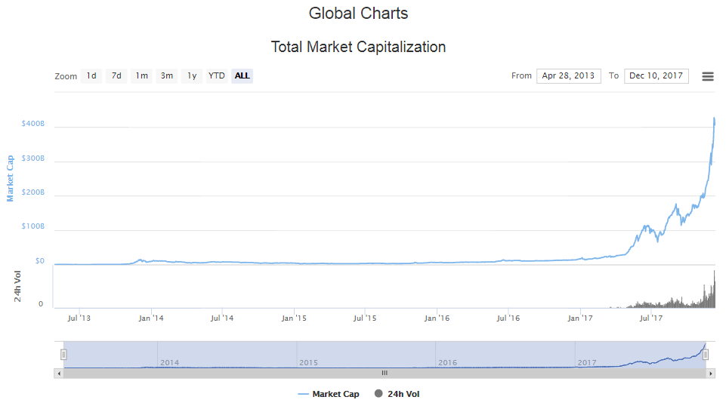

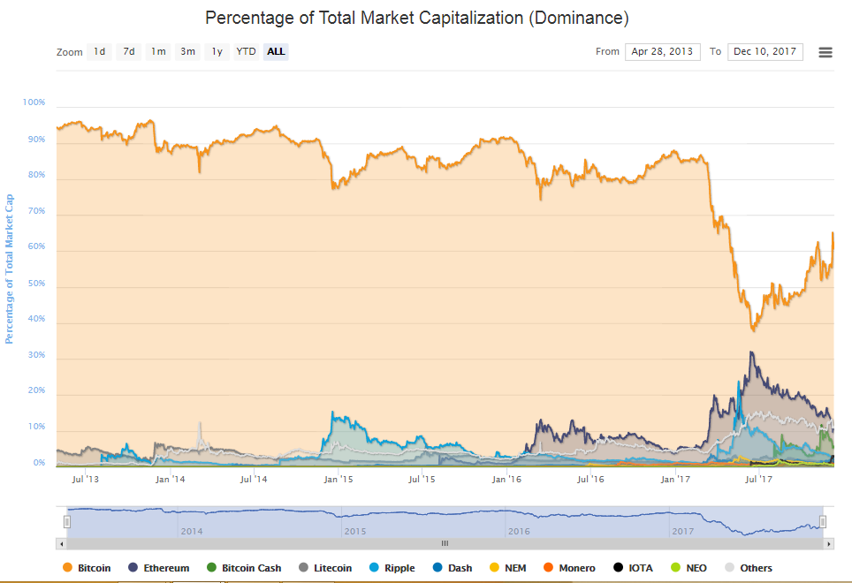
Bitcoin is momenteel nog steeds de grootste cryptocurrency, zowel gekeken naar marktkapitalisatie als naar de hoeveelheid gebruikers. Echter, relatief gezien is de marktkapitalisatie wel gedaald. Waar Bitcoin 2 jaar geleden nog uit 91% van de totale marktkapitalisatie van cryptocurrencies bestond, is dat nu (11-12-17) nog maar 62%. Op onderstaande grafiek is dat duidelijk te zien (coinmarketcap, 2017).

In Nederland wordt er ook steeds meer gebruik gemaakt van cryptocurrencies. Zo’n 135.000 huishoudens zijn nu in het bezit van cryptogeld, wat een verdubbeling is ten opzichte van vorig jaar. In totaal hebben Nederlanders voor zo’n 135 miljoen euro aan cryptogeld in hun digitale portemonnee. Drie kwart van de Nederlandse particulieren die cryptogeld bezitten, heeft bitcoins (Emerce, 2017).

Is Bitcoin beter dan de rest?
Op dit moment is Bitcoin het meest bekend, maar is dit eigenlijk wel de beste cryptomunt op het gebied van betalingen? Bitcoin dankt haar bekendheid aan het feit dat het de eerste cryptomunt is, echter zijn de meeste andere cryptocurrencies op Bitcoin gebaseerd en hebben die het protocol vaak zelfs nog verbeterd. Om erachter te komen of Bitcoin terecht zo bekend is, heb ik deelvraag twee geformuleerd.

Deelvraag 2: Is er een cryptocurrency die beter als betaalmiddel fungeert dan Bitcoin?

Toelichting: Momenteel is Bitcoin nog de bekendste cryptocurrency en deze dankt haar bekendheid vooral aan het feit dat het de eerste vorm van cryptogeld was. In deze vraag ga ik kijken of de minder populaire coins eigenschappen hebben die Bitcoin niet heeft, die handig zijn voor een betaalmiddel. Deze eigenschappen vergelijk ik met die van Bitcoin. Ook geef ik over elke onderzochte munt wat algemene informatie.
Deze vraag draait er dus niet om welke cryptomunt het meeste potentieel heeft. De coins worden alleen beoordeeld als betaalmiddel. Dat Ethereum bijvoorbeeld smart contracts heeft, maakt niks uit voor de uitkomst van de deelvraag
Ik heb ervoor gekozen om de 5 populairste cryptocoins, op moment van schrijven, en de Nederlandse Gulden te onderzoeken. Hier heb ik voor gekozen omdat alle cryptocurrencies (+1300) behandelen veel te veel werk zou zijn geweest en het me logisch leek dat de populairste coins in de omloop het meeste potentieel hadden. De Nederlandse Gulden heb ik gekozen omdat hij in ons land gecreëerd is en omdat deze in Nederland redelijk populair is.

De 6 cryptocoins die ik onderzocht heb zijn Bitcoin, Ethereum, Litecoin, Ripple, Dash en Gulden. Deze heb ik onderzocht op de volgende punten: algemene informatie (o.a. ontwikkelaar), doelstelling van de coin, transactiesnelheid en -kosten, gebruiksgemak, privacy/bescherming en inflatie/deflatie.

Om een indruk te geven van hoe populair de onderzochte coins zijn:
 | Prijs | Marktkapitalisatie | Aantal coins in de omloop | Rendement afgelopen jaar*
Bitcoin | € 14.682,51 | €245,71 mld | 16,73 mln BTC | 2150%
Ethereum | € 401,80 | €38,69 mld | 96,28 mln ETH | 3634%
Litecoin | € 166,13 | €9,01 mld | 54,26 mln LTC | 5301%
Ripple | € 0,21 | €8,26 mld | 38739,14 mln XRP | 3513%
DASH | € 633,20 | €4,91 mld | 7,75 mln DASH | 7922%
Gulden | € 0,08 | €0,029 mld | 357,80 mln NLG | 245%
* Het rendement is het percentage aan winst dat behaald is. Heb je 100 euro geïnvesteerd en is de rendement 400%, dan is je voormalige 100 euro nu 500 euro waard.
Deze gegevens zijn van 11-12-2017 22:51 (coinmarketcap, 2017).

Bitcoin (BTC)

Algemene informatie
Bitcoin is ontworpen door Satoshi Nakamoto. Zijn echte identiteit is tot op heden onbekend. De Bitcoin was klaar voor gebruik in 2009. Voor verdere informatie zie deelvraag 1.

Doelstelling
Het doel van Bitcoin is om gebruikers volledige controle over hun geld geven en om de internationale (toegang tot) handel helpen groeien: Bitcoin staat elke bank, elk bedrijf en elke persoon toe om betalingen uit te voeren en te ontvangen met het Bitcoin-netwerk. Doordat Bitcoin beschikbaar is in een groot aantal landen die zelf nog buiten het bereik liggen van de meeste betaalsystemen, vergroot Bitcoin de internationale toegang tot handel (Bitcoin.org, 2017).

Transactiesnelheid en –kosten
- Snelheid: De duur van transacties kan soms wel oplopen tot een uur (Kwaasteniet, sd). Het Bitcoin grootboek kan 15 transactie verwerken per seconde en dat zijn er veel te weinig om van Bitcoin een wereldmunt te maken (Soons, Waarom en hoe kan ik Ripples (XRP) kopen?, 2015). Bij te lage transactiekosten wordt de transactie later opgepakt, waardoor het tussen de 3 en 7 dagen duurt voordat de transactie helemaal verwerkt is (Loon, 2017).
- Kosten: De transactiekosten van Bitcoin zijn te berekenen in satoshi (0,00000001 bitcoin) per byte. Een gemiddelde transactie ligt rond de 500 bytes. Het aantal satoshi dat men per byte moet betalen, groeit naar mate er meer transacties worden gedaan. Op moment van schrijven is 180 satoshi per byte het snelst en goedkoopst. Dit zou, voor 500 bytes, uitkomen op een bedrag van 0,0009 BTC. Dit komt neer op (waarde Bitcoin op 1-12-2017, €10.866,20) 9,78 euro (Bitcoinfees, 2017) (Loon, 2017).

Gebruiksgemak
- Hoe aan te schaffen: Bitcoins kunnen gemakkelijk aangeschaft worden op bijvoorbeeld https://bitcoin.nl/kopen. Hier kan het aantal bitcoins dat gekocht wordt gekozen worden, wat dan omgerekend wordt naar euro’s. Via iDEAL, Bancontact en MyBank kan het bedrag dan overgemaakt worden. Vervolgens moet er nog een bitcoinadres ingevoerd worden, waar de bitcoins aan toegevoegd zullen worden. Dat de waarde van Bitcoin erg hoog ligt maakt niks uit, want het is ook mogelijk slechte een gedeelte van een bitcoin te kopen (Bitonic B.V., 2017).
- Waar kan ermee betaald worden: Wereldwijd zijn er vele duizenden winkels en websites die Bitcoin accepteren als betaalmethode. In Nederland zijn er op moment van schrijven al meer dan 189 bedrijven waar met Bitcoin betaald kan worden (Bitcoinspot, 2017). Onder deze bedrijven vallen zowel winkels als cafés, restaurants en online winkels. Ook kan er op thuisbezorgd.nl, een verzamelsite van 5000 bezorgdiensten, met bitcoins betaald worden (watisbitcoin, 2017). Erg opvallend is Arnhem, waar ongeveer 50% van de Nederlandse bedrijven zit waar met bitcoins betaald kan worden (arnhembitcoinstad, 2017). Drie Bitcoin enthousiastelingen zijn in 2014 op pad gegaan om ondernemers enthousiast te maken over het accepteren van bitcoins. Op 28 mei is toen Arnhem Bitcoinstad geopend, waarbij er toen nog maar 15 ondernemers deelnamen. Op moment van schrijven (12-12-2017) zijn er in Arnhem 119 bedrijven die bitcoins accepteren (arnhembitcoinstad, 2017). Arnhem is hierbij een van de grootste Bitcoin accepterende steden, t.o.v. hoeveel bedrijven bitcoins accepteren, ter wereld (Scott, 2016).

Privacy/bescherming
Het netwerk van Bitcoin biedt gebruikers bescherming tegen de meeste voorkomende fraude. Verder zijn bitcoins onmogelijk te vervalsen. Portemonnees kunnen versleuteld worden door de gebruikers. De hardware portemonnees zorgen ervoor dat het erg moeilijk is om geld te stelen of te verliezen (Bitcoin.org, 2017).

Inflatie/deflatie
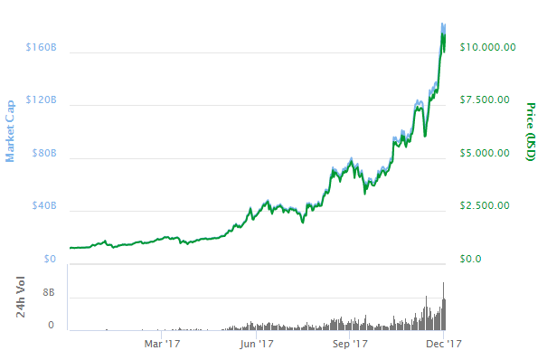
De Bitcoin is de laatste tijd veel in het nieuws geweest. Op onderstaande grafiek is de koers van Bitcoin te zien van het afgelopen jaar (1-12-2016 t/m 1-12-2017). Er is duidelijk te zien dat er vanaf juni 2017 steeds ergere schommelingen in de waarde van bitcoins zijn. Waar de waarde van één bitcoin in december 2016 nog op 6897 euro, lag die 29 november 2017 op 9379 euro. Echter, de cryptocurrency stijgt niet alleen maar in waarde. Op 30 november, één dag na het hoogste punt in de koers van Bitcoin (tot dan toe), daalde de waarde van één BTC alweer naar 7835 euro (coinmarketcap, 2017).
Het rendement van Bitcoin over het afgelopen jaar was 2150%. Op bovenstaande afbeelding is de koers van Bitcoin van het afgelopen jaar te zien. Vooral vanaf mei 2017 zijn er extreme schommelingen te zien. Misschien lijken bitcoins wel een heel winstgevende aankoop, omdat de waarde gemiddeld meer gestegen dan gedaald is het afgelopen jaar, maar het kan elk moment misgaan.
Ethereum (ETH)

Algemene informatie
In 2012, vier jaar nadat Bitcoin gecreëerd was, maakte Vitalik Buterin een nieuw platform gebaseerd op Bitcoin, in een poging om het internet volledig te transformeren.
Vitalik Buterin, een programmeur uit Toronto, werd in 2011 geïnteresseerd in Bitcoin. Hij was medeoprichter van de website Bitcoin Magazine, waarin honderden artikels te lezen waren over de wereld van cryptocurrency. Ondertussen ging hij verder met het coderen van de privacy-gerichte Dark Wallet en de marktplaats Egora. Hij bedacht het idee van een platform dat verder zou gaan dan alleen financieel gebruik, zoals bij Bitcoin het geval was. In 2013 bracht hij zijn ideeën naar buiten. Daarbij beschreef hij een alternatief platform, uitgevonden voor alle types gedecentraliseerde applicaties die ontwikkelaars maar zouden willen maken. Dit systeem noemde hij Ethereum (Rizzo, 2014). Ethereum is een programmeerplatform dat vergeleken kan worden met een supercomputer die ervoor zorgt dat men overal op de wereld kan programmeren.
Ethereum maakt het eenvoudig om smart contracts te maken, zichzelf uitvoerende codes die ontwikkelaars kunnen gebruiken voor een groot aantal toepassingen (Soons, Ethereum, 2016).
Al kort nadat Buterin zijn ideeën naar buiten gebracht had, sloten anderen zich bij hem aan. Samen met medeoprichters Dr Gavin Wood en Joseph Lubin lanceerde Buterin een crowdfunding campagne in juli 2014 waar deelnemers ethers kochten of Ethereum tokens kochten als aandelen in het project. De crowdfunding bracht genoeg geld op voor de eerste publicatie, Frontier. Destijds was het nog geen heel mooi platform, maar het gaf ontwikkelaars een platform waar ze hun eigen gedecentraliseerde applicaties konden maken creëren. Het platform met de smart contracts ging van start en werd steeds bekender onder ontwikkelaars en trok zelfs de aandacht van technische giganten zoals IBM en Microsoft (Rizzo, 2014).

Doelstelling
Ether is de brandstof van het Ethereum netwerk. Ether heeft wel een waarde, maar het hoofddoel ervan is niet om als betaalmiddel te dienen. Hoe komt het dan dat Ether toch een waarde heeft? Dit komt doordat Ether de onderliggende waarde van het Ethereum netwerk weerspiegelt. Steeds als een miner een probleem oplost, stijgt het Ethereum netwerk in haar waarde en stijgt dus ook de waarde van Ether (Ethergids, 2016).
Softwareontwikkelaars kunnen toepassingen bouwen op het softwareplatform van Ethereum. Deze toepassingen zijn net als de blockchaintechnologie gedecentraliseerd, en worden ‘decentralized applications’ of ‘dApps’ genoemd (Ethergids, 2016). Mensen die gebruik willen maken van het Ethereum-netwerk, d.m.v. een applicatie of organisatie, moeten daarvoor ethers betalen (Korevaar, 2017).

Transactiesnelheid en –kosten
- Snelheid: De blockchain van Ethereum verwerkt 15 transacties per seconde. Het uitvoeren van een betaling duurt ongeveer 2 minuten (Ripple, 2017).
- Kosten: de transactiekosten liggen tussen de 0,02% en de 1,25% van het aantal ether dat verstuurd moet worden. Hoe meer geld er verstuurd wordt, hoe minder transactiekosten er relatief gezien betaald moeten worden (Cryptofees, 2017).

Gebruiksgemak
- Hoe aan te schaffen: Via https://www.litebit.eu/nl/kopen/ethereum zijn ethers makkelijk aan te schaffen. Er moet hierbij aangegeven worden hoeveel ethers er aangeschaft willen worden, wat het ontvangstadres (Ether wallet) van de gebruiker is, welke betaalmethode er gebruikt wil worden en eventueel kan er een kortingscode ingevoerd worden. Hieronder staan gelijk al de bijbehorende transactiekosten en het totaalbedrag in euro’s aangegeven.
- Waar kan ermee betaald worden: Ether wordt vaak vergeleken met Bitcoin, echter zijn het geen concurrenten van elkaar. Bitcoin dient alleen als digitale vorm van geld en betaalsysteem, terwijl ether bedoeld is om diensten te kopen binnen Ethereum. Ethers zijn de ‘diesel’ die het Ethereum-netwerk draaiende houden. https://www.reddit.com/r/ethtrader/comments/44rk9m/is_there_a_directory_of_businesses_that_accept/ Zover ik heb kunnen vinden, zijn er geen bedrijven die ethers direct accepteren, los van organisaties die software aanbieden in ruil voor ether (self.ethtrader, 2016). Wel kunnen deze via de website https://www.shapeshift.io/#/coins omgewisseld worden naar bijvoorbeeld Bitcoin, waarmee wel via veel bedrijven betaald kan worden.

Privacy/bescherming
- Privacy: Ethereum zal eind dit jaar overstappen naar het ‘proof of stake’ model. Om ervoor te zorgen dat alle gebruikers hier naar overstappen, gaat Ethereum een zogenaamde ‘ice age’ instellen, waardoor het netwerk veel trager en het minen steeds minder lucratief wordt. Ook zijn er recent enkele nieuwe contracten toegevoegd aan het netwerk. Deze contracten bereiden de implementatie van zk-snarks voor. Zk-snarks zullen het voor gebruikers mogelijk maken om transacties te doen via het Ethereum-netwerk, zonder dat de inhoud van de transacties openbaar gemaakt hoeft te worden (Spigt, 2017).
- Bescherming: Het Ethereum-netwerk is erg goed beschermd tegen hackers. De smart contracts, zijn dat niet persé, omdat deze niet door Ethereum ontworpen worden. Op 17 juni 2016 vond er bijvoorbeeld een hack plaats. Eén derde (ongeveer 50 miljoen dollar) van het vermogen dat de DAO bezat heeft de hacker weg weten te smokkelen. Dit was echter niet de schuld van Ethereum, omdat de DAO slechts een smart contract was dat op Ethereum werkte (BlockGeeks, 2017). De ontwikkelaars van Ethereum hebben hierdoor een hard fork gedaan, wat ervoor zorgde dat er op een bepaald punt (net voor de aanval op de DAO) een vertakking van de blockchain kwam. Tot aan dat punt zijn de oude en nieuwe keten gelijk. Meteen ná de hard fork hebben de twee ketens niks meer met elkaar te maken. De nieuwe keten werd Ethereum genoemd, verkort ETH. Deze hard fork zorgde ervoor dat de mensen die geld verloren waren door de hack op de DAO dat weer terug kregen. Er waren gebruikers van het DAO smart contract die het hier niet mee eens waren en daarom op de oude blokketen achter wilden blijven. Zij hebben deze toen Ethereum Classic genoemd, verkort ETC.
Inflatie/deflatie
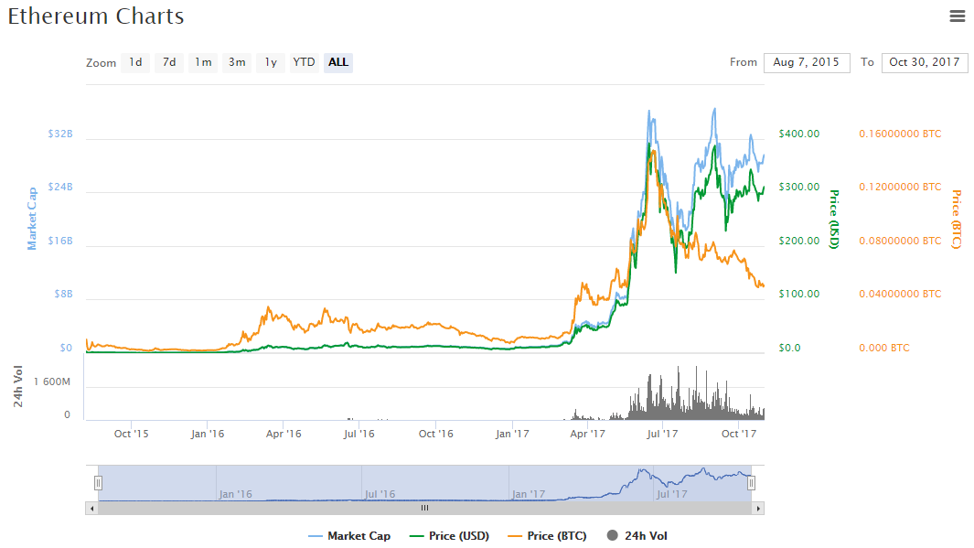
Op onderstaande afbeelding is de koers van Ethereum te zien vanaf het begin van de cryptocurrency (augustus 2015). Op de afbeelding is te zien dat de koers vanaf april 2017 begon te stijgen, waarbij de schommelingen in de koers steeds sterker werden. Het rendement van Ethereum van het afgelopen jaar is 3634% (coinmarketcap, 2017).
De instabiliteit van de koers van Ethereum kan verklaard worden met het feit dat mensen niet weten waarin ze investeren. Er wordt verwacht dat de prijs van Ether zal stabiliseren wanneer Ethereum bekender wordt. Ontwikkelaars verwachten niet dat Ethereum iets tijdelijks is, maar dat er in de toekomst bedrijven gebouwd zullen worden die de technologie en manier van fundraising van Ethereum gebruiken (Peterson, 2017).

Bijzonder
Ethereum dient als flexibele infrastructuur. De digitale munt is flexibeler dan de concurrentie, omdat de meeste andere cryptomunten slechts dienen als middel om transacties uit te voeren. Om deze reden kunnen bedrijven met Ethereum makkelijker hun eigen toepassingen bouwen (Korevaar, 2017).

Litecoin (LTC)

Algemene informatie
Voorafgaand aan het creëren van de Litecoin, heeft Charles (ook wel Charlie genoemd) Lee bij Google gewerkt als technisch ontwikkelaar. Hij begon aan de Litecoin omdat hij het cryptosysteem wilde verbeteren ten opzichte van Bitcoin. Het grootste verschil tussen Litecoin en Bitcoin is dat Litecoin veel sneller is met het creëren van blokken. In 2014 werkte Charles Lee voor Coinbase, een van de meest populaire online bitcoin portemonnees (Coindesk, 2014). In 2017 heeft hij zijn baan bij Coinbase weer opgezegd om verder te werken aan de ontwikkeling van Litecoin. Charles is altijd iemand geweest die veel ideeën had waarmee de Bitcoin verbeterd kon worden (LiBerBits, Charlie Lee, 2017).
Litecoin is op 7 oktober 2011 als een experiment van de Bitcoin Core software geforkt, omdat het in 2011 nog redelijk makkelijk was om Bitcoin te forken (LiBerBits, Charlie Lee, 2017) (7UNKRAT, 2017).

Doelstelling
Litecoin werd in 2011 geïntroduceerd met het doel om het ‘zilver’ te zijn vergeleken met Bitcoin als ‘goud’. Het doel van Lee was om een lichtere en snellere versie van Bitcoin te creëren (7UNKRAT, 2017).

Transactiesnelheid en –kosten
- Snelheid: Litecoin beschikt over snellere bevestigingen van transacties dan Bitcoin. Het creëren van een block duurt 2,5 minuut.
- Kosten: Litecoin transacties kosten gemiddeld 0,24 dollar, wat ongeveer 100 keer minder is dan de transactiekosten van Bitcoin (bitinfocharts, 2017).

Gebruiksgemak
- Hoe aan te schaffen: Litecoins kopen kan bijvoorbeeld via bitrush.nl. Hier moet aangegeven worden hoeveel Litecoins er aangeschaft willen worden. Verder moet er een betaalmethode gekozen worden, waar de keuze is uit Ideal, Bancontact, MyBank, Visa en MasterCard. Verder hoeft alleen het ontvangstadres (Litecoin wallet) ingevuld te worden en dan kunnen de Litecoins betaald worden (Bitrush, 2017).
- Waar kan ermee betaald worden: Ook voor Litecoin heb ik weinig tot geen bedrijven kunnen vinden die het accepteren als betaalmiddel. Wel kunnen deze via de website https://www.shapeshift.io/#/coins omgewisseld worden naar bijvoorbeeld Bitcoin, waarmee wel via veel bedrijven betaald kan worden.

Privacy/bescherming
Doordat de Litecoin portemonnee versleuteld is met een wachtwoord, wordt je beschermd tegen portemonnee-stelende virussen. Ook zorgt de versleutelde portemonnee voor een extra verificatie bij het versturen van betalingen.

Inflatie/deflatie
Op onderstaande afbeelding is de koers van Litecoin te zien vanaf april 2013. Hierop is te zien dat vooral vanaf mei 2017 de koers heel sterk begon te schommelen. Het rendement van Litecoin van het afgelopen jaar is 5301% (coinmarketcap, 2017).
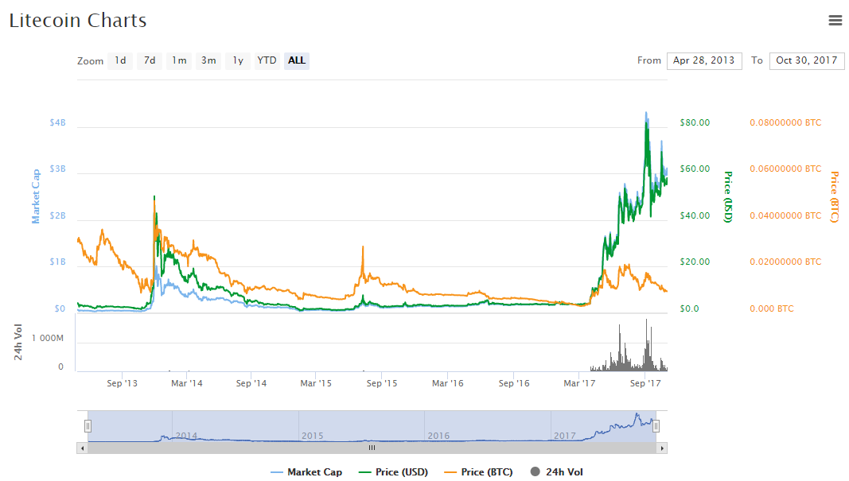

Ripple (XRP)

Algemene informatie
De bedenker van Ripple is Ryan Fugger, die het bedacht heeft in 2004, dus nog voordat Bitcoin bedacht was. Het was zijn bedoeling om een financieel systeem te ontwerpen dat gedecentraliseerd was en het voor individuelen makkelijker zou maken hun eigen geld te creëren. In mei 2011 begon Jed McCaleb een digitaal geldsysteem te ontwikkelen waarin transacties door gebruikers van het netwerk geverifieerd moesten worden, in plaats van het proces van mining dat gebruikt wordt bij Bitcoin (Reutzel, 2012).
In augustus 2012 huurde Jed McCaleb Chris Larsen in en zochten ze Ryan Fugger op. Ze vertelden hem over hun ideeën en kregen daar hulp mee van Fugger. In september 2012 werd door hun OpenCoin opgericht. In 2015 is de naam veranderd in Ripple (Reutzel, 2012).
Het geld in Ripple wordt weergegeven als een schuld. Transacties bestaan uit saldi die worden verplaatst van de betaler naar de ontvanger. Het belangrijkste hieraan is dat er alleen schulden zijn tussen mensen die een vertrouwensrelatie met elkaar hebben. Zo hebben zij garantie dat ze hun geld terugkrijgen (onlinecryptocurrency, sd).

Doelstelling
Het oorspronkelijke Ripple-project had als doel om iedereen op hetzelfde moment zijn eigen bank te laten zijn en te laten uitgeven, accepteren en optreden als leidraad voor leningen (onlinecryptocurrency, sd).
Het huidige hoofddoel van Ripple is om de gesloten financiële netwerken (denk hierbij aan betaalkaarten, grootbanken, Paypal, Skrill) open te breken en kosten als valuta omzetkosten, wachttijden en beperkingen op te heffen en alle financiële kernpunten te verbinden met het Ripple netwerk. Hierdoor zou Ripple voor financiële instellingen heel voordelig moeten zijn, omdat door het gebruik van het netwerk veel kosten bespaard worden (Soons, Waarom en hoe kan ik Ripples (XRP) kopen?, 2015).
Op de hoofdpagina van de website van Ripple staat letterlijk: ‘’In a world where three billion people are connected online, cars drive themselves and appliances can communicate, global payments are still stuck in the disco era.’’ Het bedrijf is dus van mening dat hedendaagse betaalsystemen te veel verouderd zijn. Sinds betaalsystemen uitgevonden waren, is er niet veel meer veranderd aan ze. Hierdoor zouden ze niet meegegaan zijn met hun tijd (Ripple, 2017).

Transactiesnelheid en –kosten
- Snelheid: Het Ripple grootboek kan 1500 transacties verwerken per seconde. Een betaling wordt uitgevoerd in 4 seconden (Ripple, 2017).
- Kosten: De transactiekosten bedragen ongeveer een duizendste van een cent (Soons, Waarom en hoe kan ik Ripples (XRP) kopen?, 2015).

Gebruiksgemak
- Hoe aan te schaffen: Via https://www.litebit.eu/nl/kopen/ripple zijn ripples makkelijk aan te schaffen. Er moet hierbij aangegeven worden hoeveel ripples aangeschaft willen worden, wat het ontvangstadres (Ripple wallet) van de gebruiker is, welke betaalmethode er gebruikt wil worden en eventueel kan er een kortingscode ingevoerd worden. Hieronder staan gelijk al de bijbehorende transactiekosten en het totaalbedrag in euro’s aangegeven.
- Waar kan ermee betaald worden: Voor Ripple heb ik geen bedrijven kunnen vinden die het accepteren als betaalmiddel. Wel kunnen deze via de website https://www.shapeshift.io/#/coins omgewisseld worden naar bijvoorbeeld Bitcoin, waarmee wel via veel bedrijven betaald kan worden.

Privacy/bescherming
Tot nu toe heeft Ripple zich erg goed bewezen op het gebied van privacy. Het grootboek heeft nog geen problemen ondervonden sinds de oprichting ervan (Ripple, 2017).
Om bepaalde aanvallen te voorkomen, heeft Ripple een concept van vertrouwen ingevoerd. Elke gebruiker van Ripple heeft een unieke lijst van knooppunten die ze kennen. Hoewel elk individueel knooppunt eigendom zou kunnen zijn van een potentiële aanvaller op het systeem, zal het systeem alsnog goed blijven werken, doordat er andere gebruikers zijn die het knooppunt kennen (Security.nl, 2004).

Inflatie/deflatie
Op onderstaande afbeelding is de koers van Ripple te zien vanaf augustus 2013. Sindsdien is de munt veel gestegen in waarde. Vanaf maart 2017 zijn er sterke schommelingen in de koers te zien. Het rendement van Ripple van het afgelopen jaar bedroeg 3513%.
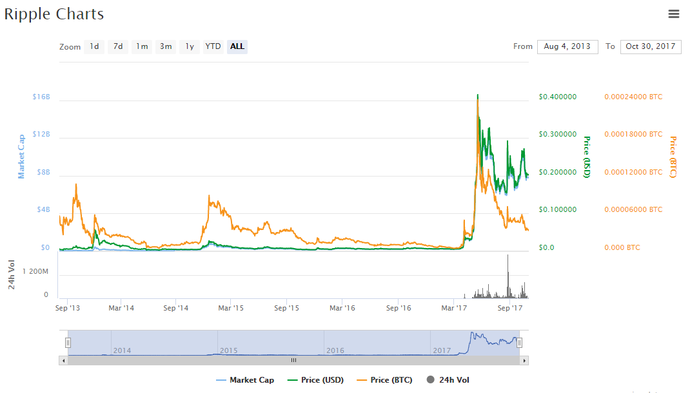
Bijzonder
- Ripple kan niet geheel gedecentraliseerd genoemd worden. Het bedrijf Ripple is eigenaar van het Ripple-netwerk en kan dit netwerk beëindigen op welk moment zij maar wil (Park, 2017).
- In Ripple vindt geen mining plaats. In plaats daarvan worden transacties gecontroleerd door het netwerk. Wanneer een gebruiker hetzelfde geld naar verschillende handelaren wil sturen, bepalen de klanten welke transactie er het eerste plaatsgevonden heeft door middel van het consensus proces. Alleen deze eerste transactie zal dan uitgevoerd worden. Consensus is het proces voor nulbevestigingstransacties. Individuele knooppunten bepalen welke versie van een nieuw grootboek er geaccepteerd wordt door te vragen wat de mening van de meerderheid is. Hierdoor komt het netwerk vaak al snel uit op één enkele keuze. Een nieuw blok wordt ongeveer elke 5 tot 10 seconden gemaakt, waarna bijna onmiddellijke bevestigingen mogelijk zijn.
- Ripple is, samen met Ethereum, de meest gebruikte cryptocurrency in financiële instellingen en grootbanken. Het Ripple netwerk zorgt voor snelle, makkelijke en goedkope afwerkingen van internationale betalingen (Soons, Waarom en hoe kan ik Ripples (XRP) kopen?, 2015).

Dash (DASH)

Algemene informatie
Dash kwam uit als de XCoin op 18 januari 2014. Kort hierna veranderde de naam in Darkcoin en weer wat later, op 25 maart 2015, werd de nieuwe naam Dash. Dash is ontwikkeld door The Dash Core Team. Deze organisatie heeft op dit moment meer dan 30 full-time en 20 part-time werknemers, plus nog een groot aantal vrijwilligers. Alle medewerkers bij DASH worden betaald via de Dash schatkist.

Doelstelling
Het doel van Dash is om ’s werelds grootste digitale betaalmiddel worden (Sammons, 2017). Dit willen de ontwikkelaars achter Dash mogelijk maken door het netwerk anoniem en sneller te maken dan Bitcoin en door de gebruikers meer privacy te geven (Coinsutra, sd).

Transactiesnelheid en –kosten
- Snelheid: De InstantX technologie zorgt ervoor dat transacties direct uitgevoerd kunnen worden. Dash transacties worden veel sneller uitgevoerd dan die van Bitcoin door een effectievere en lichtere blokchain. ‘Instant Send’ zorgt ervoor dat er onmiddellijk betalingen verstuurd of ontvangen kunnen worden (LiBerBits, DASH, 2015).
- Kosten: De gemiddelde transactiekosten van Dash liggen op 0,669 dollar per transactie. Dit is ongeveer 1 twintigste van de transactiekosten van Bitcoin (bitinfocharts, 2017).

Gebruiksgemak
- Hoe aan te schaffen: Dash kopen doe je gemakkelijk via https://bitrush.nl/nl, waar overigens ook bitcoins, litecoins en ethers aangeschaft kunnen worden. Hier kies je het aantal euro’s dat je in Dash wil investeren en dan krijg je meteen te zien hoeveel Dash je daarvoor krijgt. Betalen kan o.a. via Ideal, wat betalen voor vrijwel iedereen, die weet hoe internetbankieren werkt, mogelijk maakt. Vervolgens vul je je Dash adres in en even later staan je nieuwe Dash in je Dash portemonnee.
- Waar kan ermee betaald worden: Dash is erg populair in Singapore. Daar kan er bij meer dan 50.000 winkels met Dash betaald worden. Met een speciale app kunnen gebruikers van het Dash netwerk afrekenen bij de winkels (Dash.com, 2017).

Privacy/bescherming
‘Private Send’ zorgt voor semi-anonieme transacties, waardoor de identiteiten van de gebruikers onmogelijk te achterhalen zijn. Hierdoor is de privacy van Dash haar gebruikers veel beter dan die van de gebruikers van Bitcoin (LiBerBits, DASH, 2015).

Inflatie/deflatie:
Op onderstaande afbeelding is de koers van Dash te zien vanaf februari 2014. Vanaf februari 2017 zijn hierin sterke koersschommelingen te zien. Het rendement van Dash van het afgelopen jaar was 7922%. Dash heeft van de cryptocurrencies die behandeld zijn in deze deelvraag het grootste rendement behaald (coinmarketcap, 2017).
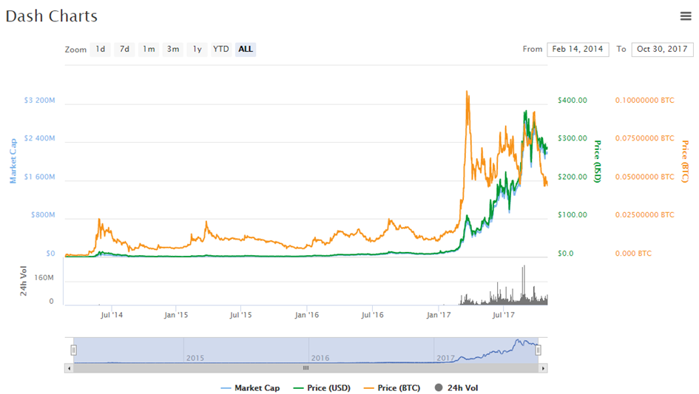

Bijzonder
Wat Dash bijzonder maakt, is dat het niet afhankelijk is van vrijwilligers en donaties voor het verder ontwikkelen van het netwerk. Dit komt doordat 10% van alle transactiekosten naar de ‘Dash Treasury’ gaan, een soort algemene schatkist van Dash. Deze schatkist wordt gebruikt voor de ontwikkeling en financiering van belangrijke Dash projecten.

Gulden (NLG)

Algemene informatie
In 2014 creëerde Rijk Plasman de Guldencoin. Het is een nieuwe variant op de Bitcoin. Anders dan bij de Bitcoin, is het team achter Gulden niet anoniem. Plasman vertegenwoordigt samen met zijn team van programmeurs een actief forum voor mensen die hulp nodig hebben met het gebruik van Gulden. Ook zorgen zij voor verbeteringen aan de software en de promotie ervan (guldencointrader.nl, sd).

Doelstelling
De doelstelling van Gulden is de werking ervan zeer toegankelijk maken voor de gemiddelde gebruiker. Het gebruik van de Gulden moet zoveel mogelijk aansluiten op de huidige belevingswereld. Gulden combineert de voordelen van de Bitcoin ten opzichte van fiatgeld, met het gebruikersgemak van de Euro (guldenpagina, 2017).
De Gulden is zo genoemd omdat de makers de Nederlandse Gulden terug wilden brengen naar Nederland, maar dan dus in digitale vorm. Hierdoor wordt er een nostalgische waarde aan de cryptocoin toegevoegd (guldencointrader.nl, sd).

Transactiesnelheid en –kosten
- Snelheid: Het verwerken van een Gulden transactie duurt enkele minuten (Gulden.help, 2016).
- Kosten: De kosten van een transactie liggen erg laag, die bedragen namelijk 0,01 Gulden (JeanLuc, 2017) (op moment van schrijven is dat gelijk aan €0,0008 (Moonstats, 2017)).

Gebruiksgemak
- Hoe aan te schaffen: Guldens kunnen aangeschaft worden op verschillende ‘’exchanges’’, waaronder Bittrex, Nocks en Bleutrade. Door je gulden adres in te voeren, wordt het aantal guldens dat je koopt toegevoegd aan je Gulden portemonnee. Door dit te doen, treed je toe tot de Nederlandse ‘cashloze’ economie. Guldens kunnen ook simpelweg aangeschaft worden op de Gulden website (https://gulden.com/). Daar vul je je ontvangstadres in, je betaalmethode, bank en het aantal guldens dat je aan wil schaffen. Daarna is al snel op de Gulden app te zien dat je saldo omhoog gegaan is.
- Waar kan ermee betaald worden: Met de Gulden kan overal waar de Gulden of de Bitcoin geaccepteerd wordt als betaalmiddel, betaald worden (guldenskopen.nl, 2017). Een aantal voorbeelden van bedrijven waar met Gulden afgerekend kan worden, staat op https://pay.gulden.com/nl/.

Privacy/bescherming
- De Gulden heeft ook een eigen app in de App Store, waarin gebruikers hun portemonnee kunnen inzien en guldens kunnen versturen en ontvangen. Om je saldo te bekijken, moet je je ingestelde wachtwoord invoeren. Als je je telefoon of ander device waarop je de app hebt ooit kwijtraakt, dan kun je je portemonnee terug vinden door je eigen unieke herstelzin in te voeren. Als je deze zin dus niet ergens opgeschreven hebt of uit het hoofd geleerd hebt, kun je al je guldens kwijtraken (guldenskopen.nl, 2017).
- De combinatie van het peer-to-peer netwerk en het ontbreken van een centrale administratie zorgt ervoor dat het bijna onmogelijk is om de waarde van de Gulden handmatig te veranderen. Echter, het gebruiken van guldens is niet geheel anoniem. Mensen die guldens gebruiken voor criminele activiteiten zijn makkelijk te traceren (guldencointrader.nl, sd).

Inflatie/deflatie

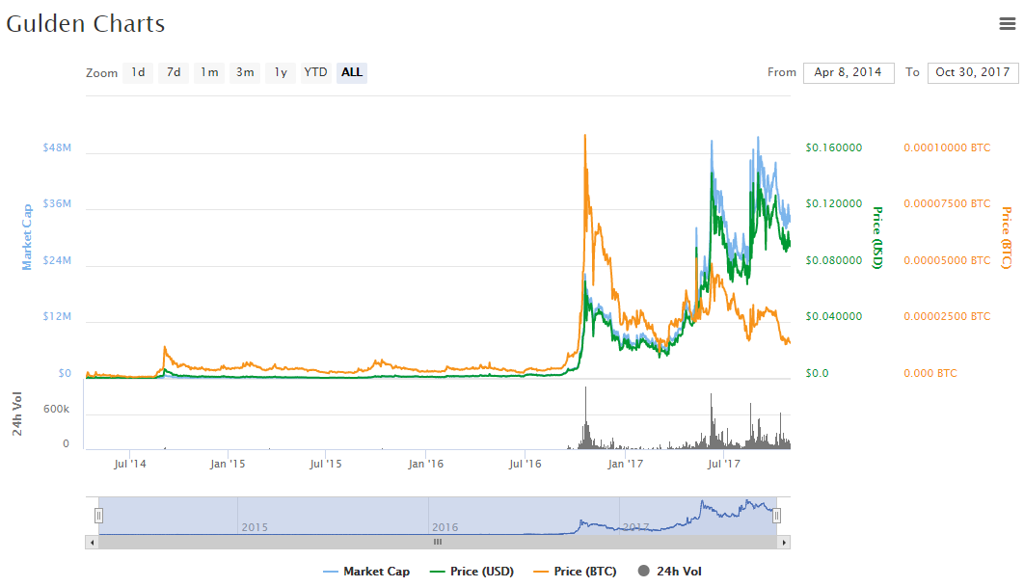
Op bovenstaande afbeelding staat de koers van Gulden weergegeven vanaf april 2014. Op de koers zijn sterke schommelingen te zien vanaf oktober 2016. Ook aan het rendement van 245% van het afgelopen jaar is te zien dat de Gulden niet erg waardevast is. Toch is de Gulden van de onderzochte cryptocurrencies in deze deelvraag het meest waardevast (coinmarketcap, 2017).

Conclusie deelvraag 2

Doelstelling: De doelstellingen van de meeste behandelde cryptocurrencies lijken op elkaar: ze willen het beste digitale betaalmiddel worden of een verbeterde versie van Bitcoin zijn. Bij Ethereum is deze doelstelling anders. Bij Ethereum is het hoofddoel niet het dienen als betaalmiddel, maar softwareontwikkelaars toepassingen laten bouwen op het softwareplatform van Ethereum. Om hier gebruik van te maken, moeten er ethers betaald worden.
Transactiesnelheid en -kosten: Alle cryptocurrencies hebben lagere transactiekosten dan Bitcoin en een hogere transactiesnelheid dan Bitcoin.
Gebruiksgemak: Bitcoin is verreweg het meest geaccepteerd door bedrijven. Veel andere cryptocurrencies moeten eerst omgewisseld worden in Bitcoin of fiat valuta voordat er ergens mee afgerekend kan worden.
Privacy/bescherming: Alle onderzochte cryptocurrencies zijn onmogelijk te vervalsen. Portemonnees kunnen versleuteld worden door de eigenaren ervan. Opvallend zijn Ethereum, Ripple en Dash. Ethereum is bezig met de ontwikkeling van zk-snarks die het voor gebruikers mogelijk maken de inhoud van hun transacties anoniem te houden. Het Ripple netwerk geeft elke gebruiker een unieke lijst van knooppunten, waarmee bepaalde aanvallen op het systeem voorkomen kunnen worden. Door de ‘Private Send’ functie van Dash kunnen identiteiten van gebruikers onmogelijk achterhaald worden.
Inflatie/deflatie: Wat alle cryptocurrencies in deze deelvraag gemeen hebben, is dat er vanaf begin 2017 veel sterkere koersschommelingen zijn geweest dan daarvoor. Van de onderzochte cryptomunten is Gulden het meest waardevast. Dit is te verklaren door de veel kleinere marktkapitalisatie die Gulden heeft vergeleken met de andere cryptocurrencies in deze deelvraag. Gulden, en daarmee ook de andere behandelde cryptocurrencies, zijn echter niet waardevast genoeg om de consument het vertrouwen te geven dat zijn/haar vermogen veilig is wanneer geïnvesteerd in cryptocurrencies.

Hoewel er met Bitcoin momenteel bij veel meer bedrijven betaald kan worden dan met de andere cryptocurrencies, is dit niet persé de beste optie. De andere vijf cryptocurrencies zijn sneller en hebben lagere transactiekosten dan Bitcoin. Dit komt echter doordat Bitcoin veel meer gebruikt wordt en het dus drukker is op het Bitcoin-netwerk dan op de andere cryptocurrency-netwerken.
Ethereum maakt vele toepassingen mogelijk maar is niet bedoeld als betaalmiddel. Ripple is niet geheel gedecentraliseerd, terwijl het doel van cryptocurrency juist was om onafhankelijk te worden van een derde partij. De Gulden is alleen in Nederland nog maar bekend en zal niet snel een wereldmunt worden, omdat er in de wereld van cryptocurrency al veel andere populairdere munten bestaan die hetzelfde of zelfs meer bieden dan Gulden. Dash maakt geheel anonieme transacties mogelijk.
Ik denk hierdoor dat Dash het meeste te bieden heeft als betaalmiddel.

Deelvraag 3: Wat zijn de voor- en nadelen van cryptogeld, en dan met name die van Bitcoin, ten opzichte van fiatgeld?

In deze deelvraag worden de voor- en nadelen van cryptogeld beschreven. Het doel hiervan is erachter komen of cryptogeld meer voor- dan nadelen heeft en er dus achter komen of het profitabel zou zijn als cryptogeld in de toekomst de plaats van fiatgeld over zou nemen.

Voordelen
Onafhankelijkheid van de overheid: Momenteel is er een monopolie van geld. Om een vrije markt voor geld te krijgen, moeten er veel verschillende soorten geld bestaan; zowel fiatgeld, als goud, zilver, PayPal, Visa, Mastercard, Bitcoin, andere cryptocurrencies enz. Er moeten zoveel alternatieven van geld zijn dat het onmogelijk gecontroleerd of gestopt kan worden. Dit maakt cryptogeld mogelijk, omdat er zoveel varianten op zijn, nu al meer dan 1300 (Johansen, 2012).
Democratisch: Cryptogeld is volledig gedecentraliseerd, wat betekent dat er niemand is die macht heeft over het geld. Wil er iets veranderd worden in het systeem van Bitcoin, dan moeten álle gebruikers van de cryptomunt daarmee akkoord gaan. Als niet iedereen het met de verandering eens is, dan kan die alleen plaatsvinden in het systeem d.m.v. een fork. Hierbij zullen de mensen die het niet met de verandering eens zijn echter nog de keuze hebben zich aan de oude regels te blijven houden, terwijl de rest met de nieuwe regels verder gaat.
Geen (tijds)limieten: Ook zijn gebruikers van cryptovaluta vrij in wanneer en waar ze een bedrag willen verzenden of ontvangen, onafhankelijk van of het een feestdag is en onafhankelijk van limieten. Anders dan bij banken, worden er ’s nachts ook transacties verwerkt (ABN Amro, 2017). Gebruikers hebben volledige controle over hun geld.
Snelheid: Een overschrijving van het ene bankaccount naar het andere kan soms dagen duren, al helemaal als het gaat om een overschrijving naar het buitenland. Een overschrijving vanuit een cryptocurrency portemonnee naar een andere cryptocurrency portemonnee duurt meestal maar enkele minuten. Dit verschil echter per cryptocurrency.
Globalisering: De internationale handel bevordert natuurlijk al doordat de snelheid van transacties zo hoog ligt t.o.v. de transacties met fiatgeld. Ook zijn alle heffingen die op fiat valuta gelden op cryptogeld niet van toepassing. Oftewel, wanneer er cryptogeld gebruikt wordt om over de grens aankopen te doen, betaal je (los van de reguliere transactiekosten) geen extra geld voor de transactie zelf.
Geen mogelijkheid tot witwassen: Witwassen is niet mogelijk. Men kan alleen aan cryptocoins komen door ze te kopen of door ze te minen. Alle cryptocoins hebben hun eigen nummer en omdat twee cryptocoins nooit hetzelfde nummer kunnen hebben, is het niet mogelijk om ze wit te wassen (Bitcoin.org, 2015). Verder is gebleken uit een onderzoek door de Universiteit van California dat mensen die cryptogeld gebruiken voor criminele activiteiten eenvoudig te traceren zijn. Vaak is de identiteit van gebruikers eenvoudig te achterhalen en is geld witwassen met de digitale valuta niet zo eenvoudig als met contant geld zoals dollars of euro's mogelijk is (guldenpagina, 2017).
Groot rendement: Hoewel de kans op verlies groot is, is de kans op winst dat natuurlijk ook. Wanneer je je geld op een spaarrekening zet krijg je een rendement van rond de 0,5%. Met cryptocurrencies ligt het rendement vaak boven de 1600%. De mensen die een jaar geleden 100 euro aan bitcoins gekocht hebben, hebben nu (9-12-17) bitcoins ten waarde van 1981 euro! Dat is een rendement van 1881% (coinmarketcap, 2017).
Onderstaande afbeelding illustreert hoe groot die winst is vergeleken met die van ’s werelds meest succesvolle bedrijven. Hierop is te zien hoeveel winst iemand gemaakt had als deze 10 jaar geleden 1000 dollar in bepaalde bedrijven geïnvesteerd had. De winst bij Bitcoin is zoals te zien heel veel groter dan die van de grootste bedrijven ter wereld. Het rendement van Bitcoin was de afgelopen 10 jaar ruim 3000 keer zo groot als dat van Netflix (Hueck, 2017).
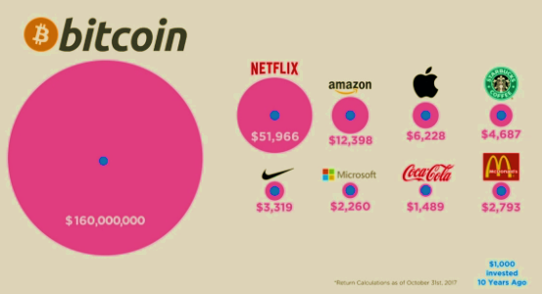

Lage transactiekosten: De transactiekosten liggen relatief laag, vergeleken met PayPal of andere creditcardnetwerken. Gebruikers kunnen extra veel transactiekosten betalen om prioriteitsverwerking te ontvangen, waarbij hun transactie voorrang krijgt op de transacties met lagere transactiekosten (Bitcoin.org, 2015).
Minder belasting: Los van de transactiekosten, die overigens meestal erg laag liggen, hoeft er bij een transactie van cryptogeld weinig tot geen extra geld betaald te worden.
De overheid ontvangt minder belasting doordat de mensen die hun vermogen omzetten van euro’s naar cryptovaluta, over dat bedrag weinig vermogensrendementheffing betalen. Het geld dat mensen investeren in cryptovaluta horen ze eigenlijk te registreren bij de overheid. Echter, dit kan de overheid niet controleren dus het is nog maar de vraag of iedereen dit daadwerkelijk zal doen. De koerswinst die behaald wordt d.m.v. een investering, hoeft niet te worden opgegeven bij de inkomstenbelasting, wat betekent dat als er winst gemaakt t.w.v. 100.000 euro, daar géén 1200 euro (1,2%) aan belasting meer van afgetrokken wordt. Bij veel winst (en bij cryptogeld kan het rendement erg hoog liggen) wordt er ook veel geld bespaard, wat op een normale rekening naar de overheid gegaan zou zijn (Cryptoconsult, 2017).
Om het voordeel nog groter te maken, zouden bedrijven hun werknemers uit kunnen betalen in cryptogeld. De inkomsten van de werknemers zouden dan, mits niet geregistreerd door de werkgever, onzichtbaar zijn voor de overheid en daar wordt dan geen inkomstenbelasting over betaald. Dit is vergelijkbaar met mensen die zwart werken en uitbetaald worden in fiatgeld (Nitta, 2017).

Nadelen voor de gebruikers
Onvoorspelbaar: Cryptogeld is gebaseerd op vertrouwen en is ten opzichte van fiatgeld nog erg instabiel. Hoewel elke valuta gebaseerd is op vertrouwen, is dit bij de euro geen groot probleem meer, omdat deze door zo’n ontzettend groot deel van de bevolking gebruikt wordt. Cryptogeld wordt op het moment nog maar door een veel kleinere bevolkingsgroep gebruikt (Cambridge, 2017). Ook schommelen de waardes van de cryptovaluta hevig heen en weer. Dat gebeurt omdat mensen de coins kopen en verkopen. Als de vraag groter wordt, gaat de prijs automatisch ook omhoog, en visa versa. Waar je de ene dag miljonair bent, dan zou je theoretisch gezien de volgende dag nog maar enkele euro’s over kunnen hebben. De waarde van het cryptogeld is erg onvoorspelbaar en om die reden is het niet handig om van een vorm van cryptovaluta ons primair betaalmiddel te maken. Veel mensen die nu in cryptogeld investeren doen dat omdat ze denken dat ze gratis geld gaan verdienen. Dit is echter niet mogelijk. Waar de één forse winst maakt, draait de ander verlies (NOS, 2016). D.m.v. stop loss orders (zie deelvraag 1) kan het verlies wel beperkt worden.
Internet: Om te betalen met cryptogeld moet men een werkende internetverbinding hebben. Dit maakt het moeilijk voor mensen die niet altijd en overal over internet beschikken, om te betalen met cryptogeld (Cointelegraph, 2017). Vooral voor de oudere generatie zou dit een probleem kunnen zijn (CBS, 2017).
Vermogen kwijtraken: Als een portemonnee voor cryptogeld via een smartphone beheerd wordt en er geen back-up voor de telefoon gemaakt is, raakt een gebruiker al zijn/haar cryptomunten kwijt wanneer er iets met de telefoon gebeurt (Bitcoin.nl, sd). Ook het vergeten van de versleutelingscode van een wallet kan een gebruiker al zijn/haar cryptomunten kosten. Door slechts een klein foutje kan een cryptogeld gebruiker dus al zijn/haar vermogen in cryptogeld kwijtraken (NOS, 2017).
Geen wettig betaalmiddel: Cryptovaluta worden beschouwd als ruilwaar omdat ze door de staat (nog) niet erkend zijn als officieel betaalmiddel. Alle cryptovaluta zijn gedecentraliseerd, dus er is geen aanspreekpunt als je gehackt wordt. Er kan niet teruggevallen worden op juridische ondersteuning zoals dat bij een wettig betaalmiddel wel het geval is. Oftewel, als je je geld kwijtraakt dan krijg je het onmogelijk weer terug (watisbitcoin, 2017).
Geen belastingvoordeel op lange termijn: Natuurlijk scheelt het je geld als er geen belasting meer betaald hoeft te worden over je cryptogeld. Echter, als een groot deel van de mensen switcht van fiatgeld naar cryptogeld dan heeft de overheid minder inkomsten. Het geld wat zij dan mist, is wel nodig voor gezondheidszorg, infrastructuur, onderwijs en nog veel meer. Dit geld zullen zijn alsnog binnen moeten slepen, waardoor ze over andere dingen extra belasting zullen gaan heffen. Hierdoor is op lange termijn het gebruiken van cryptogeld niet voordeliger (in de hoeveelheid belasting die men betaalt) ten opzichte van het gebruiken van fiatgeld. Dit nadeel geldt echter alleen als de hoeveelheid mensen die cryptogeld gebruiken als betaalmiddel heel sterk groeit. Op dit moment worden er in de meest cryptogeld-vriendelijke stad op de wereld, Arnhem Bitcoinstad, ongeveer 100 transacties per maand gedaan. Er is dus maar een héél klein deel van de bevolking dat cryptogeld gebruikt als (primair) betaalmiddel.
Missende bekendheid: Als iemand wil beginnen met het gebruiken van cryptovaluta, dan is dat niet erg gemakkelijk. Uitvogelen hoe het precies werkt kost een hoop tijd en niet iedereen zal die moeite ervoor willen nemen. Ook zijn er relatief weinig bedrijven die cryptogeld accepteren als betaalmiddel. Zelfs met Bitcoin, die verreweg door de meeste bedrijven geaccepteerd wordt vergeleken met de andere cryptocurrencies, is het moeilijk een bedrijf te vinden waar ermee betaald kan worden. Verder is men opgegroeid met de Euro of Gulden en zal men niet zomaar de overstap maken naar een cryptocurrency. Cryptocurrencies missen nog vertrouwen van de consument, omdat cryptogeld (nog) niet in onze cultuur verwerkt zit.

Nadelen voor de bedrijven die cryptogeld accepteren als betaalmiddel
Steeds hoger wordende transactiekosten: Wanneer een cryptocurrency populairder wordt en het aantal miners minder hard toeneemt, komen de transactiekosten hoger te liggen (zie deelvraag 1). Hoge transactiekosten maken het bedrijven moeilijk om cryptomunten te accepteren. Geld retourneren zorgt weer voor extra transactiekosten (Jeroen Bos, 2017).
Verwerkingstijd en koersveranderingen: Wanneer de waarde van een cryptomunt heel sterk schommelt (zoals bij Bitcoin begin december 2017), is het voor veel bedrijven niet handig om de munt te accepteren. Om bijvoorbeeld iets met Bitcoin te betalen voert de klant een bitcoinbetaling uit. Echter, de verwerkingstijd voor zo’n transactie kan zo lang duren dat de koers alweer gestegen of gedaald is. Hierdoor betaalt de klant te veel of te weinig en moet deze nogmaals een transactie uitvoeren. Hierdoor worden de transactiekosten ook hoger en dat is niet gunstig voor het cryptomunt accepterende bedrijf (Jeroen Bos, 2017).
Transactiesnelheid: Bij lang niet alle cryptocurrencies ligt de transactiesnelheid hoog. Het aantal transacties wat per seconde verwerkt kan worden is bij sommige cryptomunten veel te traag om er een wereldmunt van te maken. Ook kan de transactiesnelheid te laag zijn om in een winkel af te rekenen. Bij Bitcoin bijvoorbeeld, moet er soms een uur gewacht worden voordat een transactie volledig is uitgevoerd. Er zijn echter wel cryptomunten die een veel hogere transactiesnelheid hebben (guldenpagina, 2017). (guldenpagina, 2017)(guldenpagina, 2017)

Nadeel voor de overheid
Het voordeel ‘Minder belasting’ (zie pagina 30) is voor de overheid uiteraard een nadeel. Als cryptogeld op grote schaal gebruikt zou worden, mist de overheid een hoop belastinginkomsten.

Discussie: is een maximaal aantal coins geen nadeel?
De meeste cryptocurrencies worden niet oneindig bijgedrukt, wat bij fiatgeld wel het geval is CITATION sun17 \l 1043 (sunil-aggarwal, 2017). Hierdoor zal de waarde van cryptogeld minder sterk schommelen dan die van fiatgeld wanneer het maximaal aantal coins in de omloop is. Dit aantal verschilt per cryptocurrency: voor Bitcoin is het bijvoorbeeld 21 mln BTC, voor Litecoin is het 84 mln LTC en voor Gulden is het 1680 mln NLG CITATION Wil13 \l 1043 (Moor, 2013) CITATION Gul16 \l 1043 (Gulden.nl, 2016). 21 miljoen munten zou veel te weinig zijn om een wereldwijd geaccepteerde munt te worden. Wereldwijd is er nu in totaal 80,9 triljoen dollar (68,6 triljoen euro) aan chartaal geld en geld dat op bankrekeningen staat CITATION Sli17 \l 1043 (SlimBeleggen, 2017). Verdeeld over 21 miljoen zou dit uitkomen op 68,6 triljoen/21 miljoen=3266666,67 euro per Bitcoin. Dit probleem wordt verholpen doordat bitcoins nog deelbaar zijn tot 8 decimalen. Dit komt neer op 0,00000001 BTC en wordt 1 satoshi genoemd. 1 satoshi zou volgens de net uitgevoerde berekening 3,267 cent waard zijn. Hierdoor kunnen mensen nog steeds bitcoins kopen, zelfs als de waarde van een hele bitcoin erg hoog ligt CITATION Bit15 \l 1043 (Bitcoin.org, 2015).

Samengevat deelvraag 3
De hoge inflatie is zowel een voordeel als een nadeel. Er kan veel winst behaald worden, maar mensen kunnen ook veel geld verliezen. De waarde van cryptogeld is erg onvoorspelbaar en om die reden zullen mensen er te weinig vertrouwen in hebben om al hun vermogen erin te stoppen.
Cryptogeld maakt een vrije markt voor geld mogelijk. Het is volledig gedecentraliseerd, dus er is geen machtspersoon. De gebruikers bepalen samen wat er met de software gebeurt. Hierdoor wordt niemand gedwongen om zich aan nieuw gevormde regels te houden, want de gebruikers hebben de keuze om bij de oude regels te blijven. Ook zijn gebruikers er vrij in wanneer ze transacties uitvoeren.
De overstap van fiatgeld naar cryptogeld zullen mensen niet snel maken. Dit is omdat cryptogeld nog erg nieuw is en het veel tijd kost de werking ervan goed te begrijpen. Vooral de oudere generatie zal zich niet snel verdiepen in cryptogeld, mede doordat men een internetverbinding nodig heeft om te handelen in cryptogeld.
Hoewel de cryptografie achter cryptogeld heel sterk is en vergelijkbaar is met die bij internetbankieren, kan iemand wel makkelijk al zijn/haar geld verliezen. Door één code kwijt te raken verliest iemand al zijn cryptogeld. Omdat cryptogeld niet als een wettig betaalmiddel wordt gezien, kan er niet teruggevallen worden op juridische ondersteuning. Van telefoons of computers kan een back-up gemaakt worden zodat het geld door een eventuele crash van de apparaten niet verloren gaat. Witwassen is niet mogelijk omdat elke coin een uniek nummer heeft.
Het belastingvoordeel kan weggeschreven worden, omdat dit er op lange termijn niet zal zijn, als cryptogeld ons primair betaalmiddel zou worden.
Wanneer een cryptocurrency erg populair is, zoals Bitcoin nu, duurt het langer tot de transacties verwerkt worden. Gepaard met veel inflatie kan dit ervoor zorgen dat de verwerkingstijd zo lang is dat de koers alweer veranderd is wanneer de betaling voltooid wordt. Hierdoor moet er nog een (terug)betaling gedaan worden omdat er te veel of te weinig betaald is. De populariteit zorgt ook voor hogere transactiekosten, waardoor zo’n extra (terug)betaling extra nadelig is omdat hierbij nogmaals transactiekosten betaald moeten worden. Bij minder populaire cryptocurrencies ligt de transactiesnelheid echter veel hoger dan die van de transacties met fiatgeld en liggen de kosten van een transactie ook een stuk lager. In deze gevallen is het betalen met cryptocurrency juist weer heel profitabel.
Cryptocurrencies bieden de mogelijkheid de wereldwijde handel te versterken. De heffingen die op fiat valuta gelden zijn op cryptogeld niet van toepassing en er hoeft ook geen rekening meer gehouden te worden met wisselkoersen. Samen met de hoge snelheid van de transacties kan dit ervoor zorgen dat de wereldhandel groeit.
Alles tezamen, het gebruiken van cryptogeld heeft veel voordelen zoals hoge snelheid, lage transactiekosten en gebruiksgemak. Ook zorgt cryptogeld ervoor dat er geen monopolie van geld meer is en dat de wereldhandel groeit. Aan de andere kant ligt de drempel om toe te treden erg hoog omdat de gemiddelde consument niet veel van cryptogeld afweet en het veel tijd kost om het een beetje te begrijpen.
Ik verwacht ook niet dat mensen genoeg vertrouwen in cryptogeld hebben om hun vermogen erin te stoppen. Door de hoge inflatie en deflatie is er niet te voorspellen wat er met iemands geld gebeurt. Om te kijken of mensen er inderdaad weinig vertrouwen in hebben, heb ik de volgende deelvraag geformuleerd.

Deelvraag 4: Weten mensen veel af van cryptogeld en wat verwachten mensen ervan in de toekomst?
Om deze deelvraag te beantwoorden heb ik een enquête gehouden om erachter te komen wat mensen al weten van cryptogeld en wat ze ervan verwachten in de toekomst. Van de enquête konden slechts 47 reacties* gebruikt worden voor mijn onderzoek en daardoor geeft het geen heel nauwkeurig beeld van hoe de gemiddelde mens over cryptogeld denkt. Om die reden wordt er ook nog een eerder uitgevoerde enquête (door AXVECO) bij betrokken en wordt er een aantal meningen van deskundigen besproken.
*Van de antwoorden op mijn enquête konden er maar 47 gebruikt worden om te analyseren, doordat de website een maximum aantal ingevulde vragen hanteert dat alleen overschreden zou worden als ik een abonnement op de website zou nemen.

Mijn enquête
Via ‘enquetesmaken.com’ heb ik mijn enquête gemaakt. Deze enquête stond online van 4-11-2017 tot en met 2-12-2017 CITATION Cél17 \l 1043 (Pieper, 2017). De vraag die ik d.m.v. mijn enquête beantwoord wilde hebben, luidde:
‘’Kunnen mensen het zich op dit moment voorstellen dat cryptogeld in de toekomst ons primair betaalmiddel zal worden?’’
In de enquête werden de volgende vragen gesteld:
- Wat is uw leeftijd?
- Is de term ‘’cryptogeld’’ bij u bekend?
Beschrijving cryptogeld
- Kent u de Bitcoin? Zo ja, welke vormen van cryptogeld kent u nog meer?
- Heeft u zelf wel eens geïnvesteerd in cryptogeld?
- Welke vormen van cryptogeld bezit u?
- Zou u (een gedeelte van) uw geld in cryptogeld investeren, met het risico dat de waarde van uw geld sterk kan stijgen/dalen?
- Verwacht u dat een vorm van cryptogeld (bijvoorbeeld de Bitcoin) in de toekomst, laten we zeggen binnen 10 jaar, een belangrijker betaalmiddel zal worden dan de euro? Waarom?

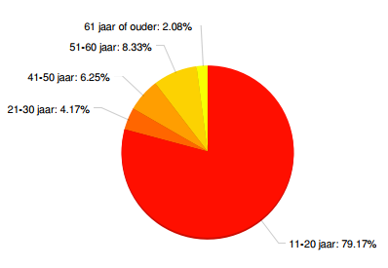
- Wat is uw leeftijd?

Meer dan drie kwart van de enquête is ingevuld door mensen tussen de 11 en 20 jaar. De uitkomsten van de enquête zijn dus vooral van toepassing op jongeren.

- Is de term cryptogeld bij u bekend?
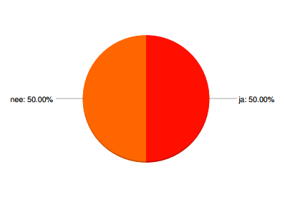

Precies de helft van de deelnemers geeft aan bekend te zijn met de term cryptogeld. De andere helft is hier niet bekend mee.

Op deze vraag volgde er een korte beschrijving over cryptogeld, voor de deelnemers die niet wisten wat cryptogeld inhield. Deze beschrijving luidde:
Indien u nog niet weet wat cryptogeld inhoudt, vraag ik u onderstaande beschrijving te lezen.
Cryptogeld kun je zien als internetgeld. Het innovatieve van cryptogeld, bijvoorbeeld de Bitcoin, is dat het volledig gedecentraliseerd is. Dat betekent dat er geen centrale instantie is die Bitcoins beheert of uitgeeft. Bij traditioneel geld zijn er altijd 'trusted parties' die als tussenpersoon werken: banken. Als je dus geld van jezelf naar iemand anders overmaakt, dan passeert jouw geld altijd eerst de bank. Bij cryptogeld werkt dit anders. Daarmee kun je rechtstreeks 'geld' (in de vorm van cryptogeld zoals bijvoorbeeld Bitcoin) overmaken naar een ander persoon zonder tussenkomst van een derde partij. Het voordeel daarvan is dat transacties in principe veel sneller en goedkoper kunnen plaatsvinden. CITATION Fre17 \l 1043 (Freez.it, 2017) https://www.freez.it/blog/cryptocurrency-wat-is-het-en-hoe-werkt-het
- Kent u de Bitcoin? Zo ja, welke vormen van cryptogeld kent u nog meer?
46 deelnemers hebben deze vraag beantwoord. 22% van de deelnemers kende Bitcoin en ook nog andere cryptocurrencies. De helft van de deelnemers kende alleen de Bitcoin en 28% kende zelfs Bitcoin niet.
Van de 10 deelnemers die behalve Bitcoin nog andere cryptocurrencies kenden, kenden er 7 Ethereum en 6 Litecoin. 2 deelnemers kenden Monero en Syscoin en nog een aantal cryptocurrencies werd slechts één keer genoemd, namelijk Ripple, Dash, Bitcoin Classic, Bitgold, Neo, Stratis en Dogecoin.

Conclusie: Na Bitcoin zijn Ethereum en Litecoin onder de deelnemers het meest bekend. Iets minder dan een derde van de deelnemers claimt Bitcoin helemaal niet te kennen.

- Heeft u zelf wel eens geïnvesteerd in cryptogeld?
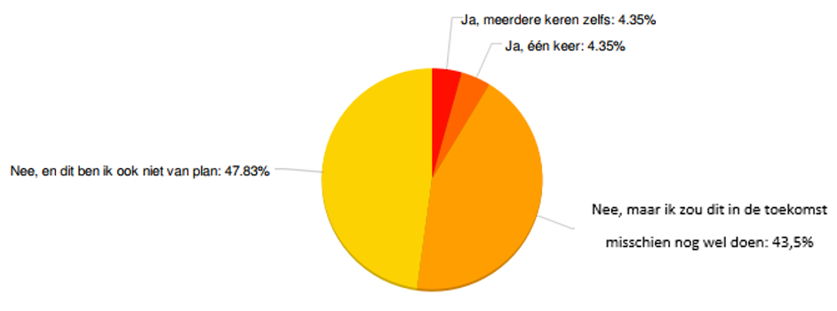

Bijna de helft van de deelnemers geeft aan nooit in cryptogeld geïnvesteerd te hebben en dat hij dat in de toekomst ook niet van plan is. 43% van de deelnemers heeft in het verleden niet in cryptocurrencies geïnvesteerd, maar ziet zichzelf dit in de toekomst nog wel doen. Slechts 4 deelnemers (8,7%) geven aan in cryptogeld geïnvesteerd te hebben.

Conclusie: Slechts een erg klein deel van de deelnemers heeft wel eens geïnvesteerd in cryptogeld. Echter, van de deelnemers die in het verleden niet in cryptocurrencies geïnvesteerd hebben, geeft bijna de helft aan dat hij/zij dit zichzelf in de toekomst nog wel ziet doen.
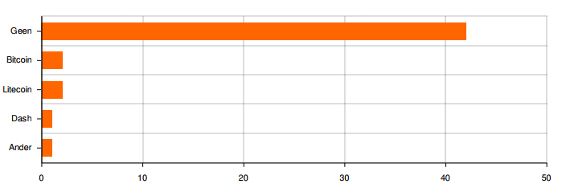
- Welke vormen van cryptogeld bezit u?
Van de 47 deelnemers gaven er maar vier (8,7%) aan in bezit te zijn van cryptogeld. Twee mensen gaven aan Bitcoins te bezitten en twee mensen gaven aan Litecoin te bezitten. Eén deelnemer gaf aan in bezit te zijn van Dash en één deelnemer bezat Monero*. Nog geen 10% van de deelnemers was dus in het bezit van cryptogeld.
*Deelnemers konden meerdere vakjes aanvinken, daarom werd er meer dan 4 keer aangegeven dat iemand een bepaalde cryptomunt bezit.

Conclusie: Nog geen 10% van de deelnemers was in het bezit van cryptomunten. Deze 10% beschikte over Bitcoin, Litecoin, Dash en/of Monero.

- Zou u (een gedeelte van) uw geld in cryptogeld investeren, met het risico dat de waarde van uw geld sterk kan stijgen/dalen?
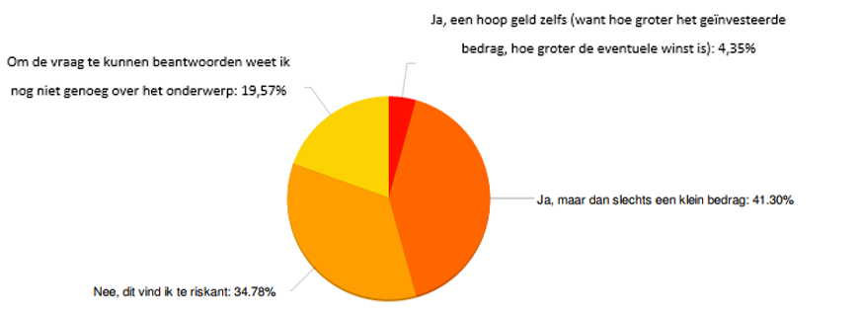

Van de deelnemers die wél genoeg van het onderwerp af wisten om de vraag te beantwoorden (80%), zouden er 21 zichzelf in de toekomst zien investeren in cryptogeld. Hierbij ging het bij 19 deelnemers om een klein bedrag en bij 2 deelnemers zelfs om een groot bedrag. 16 deelnemers gaven aan dat investeren in cryptogeld hen te riskant leek.

Conclusie: Ongeveer de helft van de deelnemers zou zichzelf in de toekomst wel in cryptogeld zien investeren. Bij de meesten ging het hier om een klein bedrag.

- Verwacht u dat een vorm van cryptogeld (bijvoorbeeld de Bitcoin) in de toekomst, laten we zeggen binnen 10 jaar, een belangrijker betaalmiddel zal worden dan de euro? Waarom?
Deze vraag is beantwoord door 43 mensen. Een derde van de deelnemers verwachtte dat cryptogeld in de toekomst een belangrijker betaalmiddel zal worden dan de euro. Twee derde gaf aan dat ze verwachtten van niet. Veel deelnemers gaven geen onderbouwing van hun mening, maar van de deelnemers die wel een of meerdere argumenten gaven, staan de meest genoemde hieronder.

Meest genoemde redenen met als antwoord ‘ja’
- Drie deelnemers gaven aan dat het gebruiken van cryptogeld in plaats van fiatgeld geld zal schelen. Het scheelt inderdaad geld, want de transactiekosten zijn bij veel cryptocurrencies zeer laag. Ook scheelt het handelen in cryptocurrencies men geld omdat er geen belasting betaald hoeft te worden over het vermogen dat men bezit in cryptogeld.
- Cryptogeld overmaken gaat sneller en gemakkelijker dat fiatgeld overmaken, werd door drie deelnemers genoemd.
- Drie deelnemers gaven aan dat ze vonden dat cryptogeld de toekomst was. Dit is echter niet echt een reden.
- Twee deelnemers hadden als argument dat mensen steeds meer online betalingen uitvoeren en omdat cryptogeld ook allemaal via het internet gaat, zal het gebruik hiervan in de toekomst ook wel toenemen.
- Verder werden de volgende redenen eenmalig genoemd: mensen willen niet afhankelijk zijn van banken, mensen nemen steeds meer risico’s dus ze zullen ook sneller geneigd zijn de risico’s van cryptogeld te accepteren en te nemen, en de rente op spaargeld die steeds maar meer verlaagd wordt (door banken) werd als een argument genoemd.

Meest genoemde redenen met als antwoord ‘nee’
- Maar liefst 13 deelnemers, 45% van de deelnemers die ‘nee’ antwoordden, gaven als reden aan dat het voor mensen een te groot risico zou zijn om al hun vermogen in cryptogeld te stoppen. Op het moment wordt cryptogeld nog gezien als een bubbel die elk moment kan ontploffen. Mensen kunnen zomaar al hun geld verliezen. De 13 deelnemers verwachtten dat mensen meer zekerheid nodig hebben dan dat.
- Vier deelnemers gaven aan dat ze verwachtten dat de overheid in zal grijpen. Als mensen hun vermogen in cryptogeld investeren, hoeven ze hier geen vermogensbelasting meer over te betalen, want de overheid heeft geen inzicht op hoeveel cryptogeld iemand bezit. De vier deelnemers verwachtten dat als cryptogeld te populair wordt, dat de overheid dan in zal grijpen om een te grote van belastingontduiking te voorkomen. Eén deelnemer beweerde zelfs dat de overheid al bezig is met wetten opstellen tegen witwassen met cryptogeld.
Dit laatste heb ik onderzocht en daar was op het internet nog niks over te vinden. Wel zijn er drie strafzaken geweest in 2017 waarbij criminele handelaren voor het Nederlandse Openbaar Ministerie moesten komen. Hierin ging het OM de handel en het omwisselen van bitcoins vervolgen als witwassen. Handel in bitcoins is legaal, maar omdat veel criminelen gebruik maken van Bitcoin, houdt het OM Bitcoin handelaren in de gaten CITATION Sie17 \l 1043 (Siem Eikelenboom, 2017). Er is momenteel nog niks bekend over wetten op cryptogeld. Witwassen is wel verboden, maar de wet daartegen, de Wwft (Wet ter voorkoming van witwassen en financieren van terrorisme), bestond al lang voor Bitcoin CITATION DeB17 \l 1043 (Belastingdienst, 2017). Wel kán het natuurlijk dat de overheid in de toekomst wetten zal opstellen voor cryptogeld.

Verdere opmerkingen van deelnemers
- Vier deelnemers die de vraag met een ‘nee’ beantwoord hadden, gaven wel aan dat ze verwachtten dat cryptogeld in de toekomst een steeds belangrijkere rol zal gaan spelen. Het zal echter niet de rol van primair betaalmiddel overnemen.
- Twee keer, wanneer de vraag met ‘ja’ beantwoord was, werd er genoemd dat banken overbodig zullen worden en dus failliet zullen gaan. Hierbij zullen veel mensen hun baan verliezen.
- Eenmalig werd genoemd dat er iets aan de veiligheid van cryptogeld gedaan zou moeten worden. Een cryptoportemonnee kan zomaar gehackt worden en dan is een miner al zijn/haar vermogen (in desbetreffende coin) kwijt. Er is hierbij geen mogelijkheid om het geld terug te halen.

Conclusie:
Een derde van de deelnemers is van mening dat cryptogeld binnen 10 jaar een belangrijker betaalmiddel zal worden dan de euro. Twee derde van de deelnemers verwacht van niet. Handig om hierbij te zetten is dat slechts de helft van de deelnemers voor deelname aan deze enquête ook maar iets van cryptogeld af wisten.
De deelnemers die verwachtten dat cryptogeld wél een primair betaalmiddel zou kunnen worden, gaven als redenen dat er met cryptogeld sneller en gemakkelijker geld overgemaakt kan worden, dat de kosten voor het gebruik van cryptogeld lager liggen i.v.m. lage transactiekosten en dat er geen belasting betaald hoeft te worden over het vermogen dat men bezit in cryptocurrency. Ook werd de digitalisering als argument gegeven; internet en computers worden steeds belangrijker in ons dagelijks leven. Verder werden onafhankelijkheid van banken en de steeds lager wordende spaarrente genoemd als nadelen van fiatgeld.
Bijna de helft van de deelnemers die verwachtten dat cryptogeld níét een primair betaalmiddel zou kunnen worden, gaf als argument dat het risico dat men neemt wanneer er geïnvesteerd wordt in cryptogeld te groot is. De koers van cryptocurrencies schommelt over het algemeen erg veel en de deelnemers waren van mening dat mensen meer zekerheid nodig hebben over hun geld. Verder gaven een paar deelnemers aan dat ze een overheidsingreep verwachtten, doordat er vaak geen belasting over in cryptogeld geïnvesteerd vermogen betaald wordt.

Conclusie eigen enquête
Slechts de helft van de deelnemers had wel eens van de term cryptogeld gehoord, terwijl meer dan twee derde van de deelnemers bekend was met Bitcoin. Dit komt waarschijnlijk doordat Bitcoin de laatste tijd zo veel voorbij komt op het nieuws. 22% van de deelnemers kende ook nog andere cryptocurrencies behalve Bitcoin, waar het vooral ging om Litecoin en Ethereum.
Minder dan 10% van de deelnemers bezit zelf cryptogeld. Wel gaf, van de deelnemers die nog niet in cryptogeld geïnvesteerd hebben, meer dan de helft aan dat zij zichzelf dit in de toekomst nog wel zien doen.
Op de vraag of cryptogeld binnen 10 jaar een belangrijker betaalmiddel zal worden dan de euro, antwoordde twee derde van de deelnemers negatief. Een groot deel hiervan gaf als argument dat het risico dat men neemt door te investeren in cryptogeld te groot is door de sterk schommelende koersen. Zij waren van mening dat mensen meer zekerheid nodig hebben over hun geld. Verder werd er als argument gegeven dat de deelnemers een overheidsingreep verwachtten, doordat de overheid minder belasting ontvangt door de opkomst van cryptogeld.
De andere 33% van de deelnemers gaf aan dat zij wel verwachtten dat cryptogeld in de toekomst de rol van het fiatgeld over zal nemen. De meest gegeven argumenten hierbij waren dat cryptogeld sneller en gemakkelijker is, de kosten lager liggen en dat er minder belasting betaald hoeft te worden. Verder werden digitalisering, onafhankelijkheid van banken en de steeds lager wordende spaarrente van banken genoemd.

Cryptogeld mist bekendheid, wat ervoor zorgt dat er nog niet veel vertrouwen in cryptocurrencies is. Daar komt nog bij dat cryptogeld momenteel veel op het nieuws is, en dan met name de Bitcoin, door de hoge inflatie en deflatie, wat ook niet meehelpt aan het vertrouwen in de munt. Door de sterke schommelingen in de koersen van cryptogeld zijn mensen niet zeker van hun geld. Kortom, cryptocurrencies zullen waardevaster moeten worden voordat er één überhaupt een wereldmunt zou kunnen worden.

Uitkomsten van een ander enquête vergeleken met mijn enquête
Uit een enquête uit maart 2017 van AXVECO (met 91 deelnemers, voornamelijk hoogopgeleid) bleek dat de term cryptocurrency zelf nog niet zo bekend is (46% was ermee bekend), maar de term Bitcoin wel. Bitcoin was het meest bekend onder de respondenten, gevolgd door Ether, Litecoin, ZCash, Monero en Dash.
Verder dacht bijna de helft van de deelnemers dat cryptocurrencies minder waardevast zijn dan euro’s. Een kwart van de deelnemers dacht dat cryptocurrencies veiliger zijn dan euro’s, tegenover een derde dat juist denkt dat euro’s veiliger zijn.
Ongeveer drie kwart van de deelnemers verwachtte dat cryptocurrencies in de toekomst algemeen geaccepteerd zullen worden als betaalmiddel. Twee derde van de deelnemers verwachtte dat dit zou gebeuren binnen 10 jaar.
Slechts 10% van de respondenten was zelf in het bezit van cryptocurrencies. Van de negen mensen in bezit van cryptomunten bezaten ze allemaal bitcoins. Drie deelnemers bezaten Ethereum en één deelnemer was in het bezit van ZCash. Van dezelfde negen mensen gaf ongeveer de helft aan dat ze cryptomunten hadden gekocht als experiment. De andere helft gebruikt cryptomunten af en toe voor betalingen.
Als iets ergens alleen met een cryptocurrency betaald zou kunnen worden, zou 74% van de deelnemers er niks kopen. De overige 26% zou dit wel doen. Dit percentage ligt 10% hoger dan het percentage van de deelnemers dat nu al cryptocurrency bezat CITATION AXV17 \l 1043 (AXVECO, 2017).

Conclusie & vergelijking met eigen enquête
Ook bij deze enquête was de term cryptocurrency bij ongeveer de helft van de deelnemers bekend. Wel was de Bitcoin onder het de meeste deelnemers bekend (83%, ligt dicht bij de uitkomst van mijn onderzoek (72%)). Na Bitcoin kwamen (net als bij mijn enquête) Ethereum en Litecoin als het meest bekend uit het onderzoek en ongeveer een tiende van de deelnemers was ook nog bekend met andere cryptocurrencies.
De meeste deelnemers geloofden erin dat cryptogeld in de toekomst algemeen geaccepteerd zal worden. Twee derde verwachtte dit binnen 10 jaar, terwijl dit bij mijn enquête slechts één derde van de deelnemers was.
10% van de deelnemers was zelf in het bezit van cryptocurrencies, wat overeenkomt met de resultaten van mijn eigen enquête. De mensen díé in bezit waren van cryptogeld, waren vooral in bezit van Bitcoin, gevolgd door Ethereum. Bij mij werden Bitcoin, Litecoin, Dash en Monero genoemd. Bij beide enquêtes was het aantal deelnemers bij deze vraag erg klein (10 en 4), waardoor de genoemde cryptocurrencies toeval kunnen zijn en dus niet het populairst zijn. Wel kan er geconcludeerd worden dat Bitcoin, Litecoin en Ethereum onder de cryptocurrency kenners het meest populair zijn.

Meningen van verschillende economen

Rabobank
Op de site van Rabobank staat dat volgens experts en investeerders het nieuwe fenomeen, cryptogeld, te vergelijken is met midden jaren ’90, toen het internet in opkomst was. Er komen steeds meer gebruiksvriendelijker toepassingen bij en Roel Steenbergen zegt dat Rabobank die eerder als kansen ziet dan als bedreigingen. ‘’Je ziet de laatste tijd steeds meer partijen uit de huidige financiële sector en toezichthouders experimenteren met deze techniek. De oude en nieuwe wereld moeten en willen elkaar vinden – daar kijken partijen van alle kanten actief naar. Intussen blijft papier- en muntgeld gewoon bestaan. Dat zie ik ook niet verdwijnen. Cryptogeld zal bestaan naast de andere vormen van geld die we kennen’’ aldus Steenberg.
De vertegenwoordiger van deze bank ziet cryptogeld dus eerder als een kans dan als een bedreiging. Hij verwacht dat cryptogeld nog zal groeien, maar niet dat papier- en muntgeld zullen verdwijnen. Deze man beantwoord mijn hoofdvraag dus met een nee, maar verwacht wel dat cryptogeld in de toekomst een belangrijker (betaal)middel zal worden CITATION Rab \l 1043 (Rabobank, sd).

Wat cryptocurrencies nog missen: vertrouwen
Student Fernando heeft heel veel winst gemaakt met zijn investering in Ethereum. Toch kiest hij ervoor om zijn ethers nog niet om te wisselen voor euro’s, waarbij hij het risico neemt al zijn verdiende geld weer te verliezen. Dit risico durft hij te nemen omdat ‘’heel veel nieuwe cryptocurrencies gebaseerd zijn op Ethereum en niet meer op Bitcoin’’. De investeerder ziet dat niet snel veranderen en vertrouwt er dus op dat hij zijn geld niet snel kwijt zal raken.
Hij noemt Ethereum een meer veilige keuze omdat de koers volgens hem niet snel zal dalen. Echter, meer onbekende cryptocurrencies kunnen voor een veel groter rendement zorgen. ‘’Niemand kan voorspellen welke er succesvol gaat worden. Een groot deel van de cryptocurrencymarkt is gebaseerd op speculatie" CITATION Dan17 \l 1043 (Verlaan, 2017).

Geld verloren maar toch nog steeds vertrouwen
‘’Ondanks dat Randal zijn Bitcoins verloor, blijft hij het als een goede investering zien. "Ik heb zoiets van: het is niet onmogelijk dat de bitcoin honderdduizend euro waard wordt. Het is niet onmogelijk dat hij nul waard wordt. Er gaan in de geschiedenis van de mensheid maar 21 miljoen bitcoin bestaan. Dus hij wordt per definitie meer waard. Het aanbod kan niet groter worden, en de vraag wordt wel groter."
Zolang de vraag groter blijft worden, heeft Randel gelijk. Het is echter nog maar de vraag of de vraag naar Bitcoin groter blijft worden. Wat wel fascinerend is, is dat Randel vertrouwen in de Bitcoin blijft hebben, ondanks dat hij al zijn Bitcoins verloren heeft CITATION NOS17 \l 1043 (NOS, 2017).

Koen Haegens
Ook econoom Koen Haegens geeft aan te verwachten dat cryptovaluta een goede toekomst tegemoet gaan. Hij verwacht dat de financiële ‘zeepbel’ van Bitcoin wel zal knappen, maar dat Bitcoin dan niet nutteloos is geweest. Door de grote hoeveelheden geld die naar cryptocurrency is gestroomd, is de ontwikkeling van cryptocurrencies in een stroomversnelling gekomen. Haegens verwacht dat we van cryptovaluta en de achterliggende infrastructuur nog veel gaan horen CITATION Koe17 \l 1043 (Haegens, 2017).

Conclusie deelvraag 4

In totaal verwachtten de meeste mensen niet dat cryptogeld ons primair betaalmiddel zal kunnen worden. Van de deelnemers van mijn enquête verwachtte slechts een derde deel dat cryptogeld de rol van fiatgeld over zal nemen, van de deelnemers van de enquête van AXVECO was dit echter drie kwart. Gemiddeld zijn er dus meer mensen positief over cryptogeld de toekomst van cryptogeld als betaalmiddel dan negatief.
De economen wiens mening ik onderzocht heb zeggen wel allemaal ongeveer hetzelfde. Ze verwachten een goede toekomst voor cryptocurrencies, maar niet dat het de rol van het fiatgeld over zal nemen.

Beantwoording hoofdvraag

De hoofdvraag luidde ‘’Zou cryptogeld in de toekomst fiatgeld kunnen vervangen als ons primair betaalmiddel en is Bitcoin, van alle cryptomunten, hiervoor de beste optie?’’.

Nu ik wat meer over cryptogeld weet, heb ik ook een mening over wat er in de toekomst mee zal gebeuren. Ik geloof er zelf heel sterk in dat in de toekomst chartaal geld niet meer zal bestaan (als geldig betaalmiddel, in musea zal het natuurlijk nog wel liggen). Het bij je dragen van muntjes en briefjes is minder handig dan slechts één pasje/telefoon/ander voorwerp dat ergens langs gehaald kan worden waarna er betaald is. Wat daarvoor nodig is, is een makkelijkere manier voor kleine bedrijfjes (zoals kraampjes op markten) om aan een pinapparaat te komen. Dit is echter geen groot probleem en ik weet zeker dat in de toekomst overal betalen via pin (of iets vergelijkbaars) mogelijk is.
Echter, hoe goed cryptogeld het gaat doen weet ik niet. Het is moeilijk te voorspellen omdat er nu nog zo weinig vertrouwen in is. Men neemt momenteel nog een groot risico door in cryptogeld te investeren, door de heftige inflatie en deflatie. Ik denk dat zolang de koers zo makkelijk in kan storten, cryptogeld geen primair betaalmiddel zal worden.

Op het moment wordt cryptogeld vooral gebruikt door mensen die hopen dat de koers gaat stijgen en erin investeren met de gedachte dat ze veel geld ermee gaan verdienen. Weinig mensen gebruiken cryptogeld al als betaalmiddel. Wel komen er steeds meer bedrijven bij die cryptocurrencies zoals Bitcoin accepteren, waarbij de stad Arnhem kan als voorbeeld genomen kan worden. In 2016 schommelde het aantal bitcointransacties in ‘Arnhem Bitcoinstad’ rond de honderd per maand, wat nog niet erg veel is. Dit komt doordat cryptogeld en Bitcoin nog steeds niet bekend genoeg zijn en er niet veel reclame voor gemaakt wordt. Zoals al eerder genoemd, geven de meeste cryptohandelaren hun cryptogeld niet zomaar uit, maar dit oppotten omdat zij koersstijgingen verwachten.
Op het moment lijken de cryptocurrencies meer op een aandelenmarkt dan op betaalmiddelen. Je koopt bitcoins, wacht op een koersstijging en zet vervolgens je bitcoins weer om in euro’s. Bitcoin als betaalmiddel gebruiken zou veel te riskant zijn, omdat je de ene dag misschien wel miljonair bent, maar de volgende dag nog maar enkele honderden euro’s bezit. Cryptogeld wordt gezien als een manier om snel en gemakkelijk geld te verdienen, niet als betaalmiddel.
Kortom, zolang er zo veel (kans op) koersstijgingen en -dalingen zijn(/is), verwacht ik niet dat cryptogeld ons primair betaalmiddel zal worden.
Cryptocurrencies hebben veel potentieel en zullen in de toekomst waarschijnlijk een stuk meer gebruikt worden als gekeken wordt naar de vele mogelijkheden van toepassingen zoals smart contracts. Dat zij de rol van fiatgeld over gaan nemen, verwacht ik niet.

Logboek

Wanneer | Wat | Tijdsduur (minuten)
15-2-2017 | Invullen inschrijfformulier en zoeken naar een begeleider | 50
24-5-2017 | Rubriek klassikaal doornemen | 25
22-9-2017 | PWS voortgang bespreken met dhr. Van Bleek | 15
23-9-2017 | Zoeken naar een nieuw onderwerp | 70
27-9-2017 | Hoofdvraag en deelvragen bedenken | 30
28-9-2017 | Hoofdvraag en deelvragen bedenken & logboek maken | 50
1-10-2017 | Planning maken | 30
2-10-2017 | Deelvragen bedenken en algemene informatie cryptogeld opzoeken | 60
2-10-2017 | Gulden onderzoeken + deelvragen bedenken + begeleider mailen | 135
3-10-2017 | Informatie zoeken voor deelvraag 1 | 35
4-10-2017 | Informatie zoeken voor deelvraag 1 | 65
6-10-2017 | Verschillende cryptocoins onderzoeken | 30
8-10-2017 | Begeleider mailen | 5
15-10-2017 | Informatie zoeken voor deelvraag 1 | 150
15-10-2017 | Informatie zoeken voor deelvraag 1 + Mining onderzoeken | 45
15-10-2017 | Uitzoeken welke cryptocoins onderzocht gaan worden | 60
16-10-2017 | Blockchain verder onderzoeken | 30
16-10-2017 | Onderzoek naar Ethereum | 60
20-10-2017 | Onderzoek naar Ripple | 45
23-10-2017 | Onderzoek Litecoin | 55
24-10-2017 | Onderzoek Litecoin | 30
25-10-2017 | Onderzoek Litecoin & Bitcoin | 50
28-10-2017 | Logboek maken voor week 44 | 10
28-10-2017 | Onderzoek bedenken + criteria deelvraag 2 + en Gulden onderzoeken | 50
30-10-2017 | Onderzoek naar Gulden & koersveranderingen | 170
30-10-2017 | Onderzoek naar DASH, deelvraag 3 start maken en begeleider mailen | 70
31-10-2017 | PWS kort doornemen met dhr. Van Bleek | 10
2-11-2017 | Onderzoek naar DASH | 60
2-11-2017 | Boeken aanvragen bij bibliotheek.nl | 15
2-11-2017 | Onderzoek naar DASH en aanvullende informatie zoeken voor andere coins | 60
4-11-2017 | Informatie zoeken voor deelvraag 3 | 60
4-11-2017 | Onderzoek bedenken + enquête maken + dhr. Van Bleek mailen | 65
4-11-2017 | Enquête controleren, activeren en feedback verwerken | 65
6-11-2017 | Deelvraag 2 verder beantwoorden | 70
10-11-2017 | Gereserveerd boek ophalen bij bibliotheek | 20
11-11-2017 | Begeleider mailen, enquête verspreiden, onderzoek naar Bitcoin | 150
21-11-2017 | Waarnemingen koers gulden noteren | 10
29-11-2017 | Enquête resultaten verwerken | 230
29-11-2017 | Aanleiding onderwerp schrijven | 20
29-11-2017 | Enquête resultaten verwerken | 80
1-12-2017 | Inleiding schrijven + deelvraag 2 stukje Bitcoin | 120
2-12-2017 | Verder werken aan deelvraag 2 | 170
2-12-2017 | Alle informatie deelvraag 2 verzamelen + Ethereum beter begrijpen | 90
4-12-2017 | Alle informatie deelvraag 2 verzamelen | 120
4-12-2017 | Informatie verzamelen over Ripple | 60
5-12-2017 | Informatie verzamelen deelvraag 2 | 95
5-12-2017 | Hoofd- en deelvragen verbeteren en deelvraag 3 beantwoorden | 145
6-12-2017 | Deelvraag 4 (onderzoek) beantwoorden | 170
6-12-2017 | Deelvraag 4 (onderzoek) beantwoorden | 70
6-12-2017 | Deelvraag 4 (onderzoek) beantwoorden + links ordenen + eigen mening schrijven | 135
9-12-2017 | Deelvraag 3 beantwoorden: informatie verwerken | 255
10-12-2017 | Deelvraag 1 beantwoorden: informatie verwerken | 205
10-12-2017 | Deelvraag 1 beantwoorden: informatie verwerken | 155
10-12-2017 | Deelvraag 1 afronden | 260
11-12-2017 | Deelvraag 3 afronden | 230
11-12-2017 | Deelvraag 3 afronden + conclusie schrijven | 100
11-12-2017 | Titelblad en literatuurverwijzingen deelvraag 1 maken | 90
11-12-2017 | Deelvraag 4 afronden | 105
11-12-2017 | Alles samenvoegen + literatuurverwijzingen toevoegen | 100
11-12-2017 | Deelvraag 2 afronden | 125
12-12-2017 | Deelvraag 2 afronden | 235
12-12-2017 | Alles afmaken + printen | 185
 | Totaal aantal minuten | 5560
 | Totaal aantal uren | 92,67

Reflectie

Halverwege mijn profielwerkstuk kwam ik erachter dat Ethereum heel anders is dan de andere cryptocurrencies. Dit kwam voor mij erg onverwacht. Wel vond ik het heel interessant hoeveel potentie Ethereum in de toekomst zou kunnen hebben. Ether is dus gelijk aan Bitcoin (qua waar het voor dient, beide dienen voor het uitvoeren van transacties), maar Ethereum is dus nog een stapje daarboven!
Ik heb ervoor gekozen mijn profielwerkstuk alleen te doen omdat ik na 5,5 jaar VWO gedaan te hebben ik weet dat ik beter werk in mijn eentje. Op deze manier kon ik aan mijn PWS werken wanneer ik wilde, kon ik zelf het onderwerp kiezen (en nog veranderen!) en hoefde ik geen spel- en stijlfouten van mijn partner te verbeteren. Ik ben zeer tevreden over mijn besluit om mijn PWS alleen te doen.
Ik heb begin november geen voorlopige versie van mijn profielwerkstuk ingeleverd. Dit vind ik wel jammer, aangezien ik dan onnodige fouten in mijn definitieve versie had kunnen voorkomen. Mede doordat ik in september overgestapt ben naar een nieuw onderwerp was mijn profielwerkstuk verre van af toen de voorlopige versie ingeleverd diende te worden en was het zinloos om de hoopjes informatie die ik toen had als proefversie in te leveren.
Als naar mijn logboek gekeken wordt, lijkt het waarschijnlijk alsof ik in tijdnood kwam. Dit is niet zo, ik stel dingen altijd uit tot het laatste moment omdat de motivatie voor mij dan een stuk hoger ligt. Niet iedereen zal deze strategie even slim vinden, maar ik heb deze tot nu toe bij (bijna) al mijn toetsen en verslagen op de middelbare school gebruikt en het heeft altijd voor goede resultaten gezorgd.
Als ik zo nadenk, komt er niks in me op wat ik de volgende keer anders zou doen.

Bibliografie
BIBLIOGRAPHY.oisyn. (2014, 11 2). Cryptocurrency - handel en koers. Opgehaald van gathering.tweakers.net: https://gathering.tweakers.net/forum/list_messages/1611330
7UNKRAT. (2017, 7 28). Wat is een Bitcoin vork? Opgehaald van cryptograaf.nl: https://cryptograaf.nl/wat-is-een-bitcoin-vork/
ABN Amro. (2017). Hoelang duurt het overmaken van geld? Opgehaald van abnamro.nl: https://www.abnamro.nl/nl/prive/betalen/geld-overmaken/verwerkingstijden.html
All Cryptocurrencies. (2017, 11 11). Opgehaald van coinmarketcap.com: https://coinmarketcap.com/all/views/all/
arnhembitcoinstad. (2017). Welkom in Arnhem Bitcoinstad. Opgehaald van arnhembitcoinstad.nl: https://www.arnhembitcoinstad.nl/
AXVECO. (2017, 3). Cryptocurrencies, het geld van de toekomst? Opgehaald van axveco.nl: https://axveco.com/wp-content/uploads/2017/03/170330-Cryptocurrency-rapport-AXVECO.pdf
Belastingdienst, D. (2017). Wat is de Wwft? (Wet ter voorkoming van witwassen en financieren van terrorisme). Opgehaald van belastingdienst.nl: https://www.belastingdienst.nl/wps/wcm/connect/bldcontentnl/belastingdienst/zakelijk/aangifte_betalen_en_toezicht/toezicht/voorkomen_van_witwassen_en_terrorismefinanciering/wat_is_de_wwft
Beste cryptocurrency wallet. (2017). Opgehaald van cryptostart.nl: https://cryptostart.nl/cryptocurrency-wallets/
Bitcoin en ander virtueel geld. (2014, 12 5). Opgehaald van checkout.nl: https://www.checkout.nl/bericht/bitcoin-en-ander-virtueel-geld
Bitcoin woordenlijst. (sd). Opgehaald van bitcoinscout.nl: http://bitcoinscout.nl/woordenlijst/
Bitcoin.nl. (sd). Kies uw wallet. Opgehaald van bitcoin.nl: https://bitcoin.nl/wallet
Bitcoin.org. (2015). Veelgestelde vragen. Opgehaald van bitcoin.org: https://bitcoin.org/nl/faq#wat-zijn-de-voordelen-van-bitcoin
Bitcoin.org. (2017). Een innovatie binnen betaalsystemen. Opgehaald van bitcoin.org: https://bitcoin.org/nl/innovatie
Bitcoinfees. (2017). Predicting bitcoin fees for transactions. Opgehaald van bitcoinfees.earn.com: https://bitcoinfees.earn.com/
BitcoinMiningCom. (2013, 4 9). What is Bitcoin Mining? Opgehaald van youtube.com: https://www.youtube.com/watch?v=GmOzih6I1zs
Bitcoinspot. (2017). Bitcoin Map. Opgehaald van bitcoinspot.nl: http://bitcoinspot.nl/waar-kan-je-in-nederland-met-bitcoins-betalen.html Onder
bitinfocharts. (2017). Dash Avg. Transaction Fee historical chart. Opgehaald van bitinfocharts.com: https://bitinfocharts.com/comparison/dash-transactionfees.html
bitinfocharts. (2017). Litecoin Avg. Transaction Fee historical chart. Opgehaald van bitinfocharts.com: https://bitinfocharts.com/comparison/litecoin-transactionfees.html
Bitonic B.V. (2017). Bitcoins kopen. Opgehaald van bitonic.nl: https://bitonic.nl/order?euros=100&check=btc&partner=244v
Bitrush. (2017). Eenvoudig Litecoin kopen en verkopen. Opgehaald van bitrush.nl: https://bitrush.nl/nl/shop/eur-ltc/litecoin?gclid=CjwKCAiA9rjRBRAeEiwA2SV4ZbwBgl6dUfWpRdzaCqh5XXQALFQdBWJ0vzPhTOZLxKRpeZVuKSyHzxoChBUQAvD_BwE
BlockGeeks. (2017, 4). Cryptocurrency Wallet Guide: A step-By-Step Tutorial. Opgehaald van blockgeeks.com: https://blockgeeks.com/guides/cryptocurrency-wallet-guide/
BlockGeeks. (2017, 6). What is Ethereum Classic? Ethereum vs Ethereum Classic. Opgehaald van blockgeeks.com: https://blockgeeks.com/guides/what-is-ethereum-classic/
Cambridge, U. o. (2017, 5 5). Study highlights growing significance of cryptocurrency. Opgehaald van phys.org: cryptogeld investeren doen dat omdat ze denken dat ze gratis geld gaan verdienen. Dit is echter niet mogelijk. Waar de één forse winst maakt, draait de ander verlies.
CBS. (2017, 11 10). Internet; toegang, gebruik en faciliteiten. Opgehaald van statline.cbs.nl: http://statline.cbs.nl/StatWeb/publication/?VW=T&DM=SLNL&PA=83429NED&LA=NL
Coindesk. (2014, 4 2). What is the difference between Litecoin and Bitcoin? Opgehaald van coindesk.com: https://www.coindesk.com/information/comparing-litecoin-bitcoin/
coinmarketcap. (2017). CoinMarketCap. Opgehaald van coinmarketcap.com: http://coinmarketcap.com/
coinmarketcap. (2017, 12 10). Global Charts. Opgehaald van coinmarketcap.com: https://coinmarketcap.com/charts/
Coinsutra. (sd). Dash Cryptocurrency. Opgehaald van coinsutra.com: https://coinsutra.com/dash-cryptocurrency/
Cointelegraph. (2017, 1 13). Bitcoin without the internet, can it happen and is it possible. Opgehaald van cointelegraph.com: https://cointelegraph.com/news/bitcoin-without-the-internet-can-it-happen-and-is-it-possible
Cryptoconsult. (2017). Cryptogeld en NL/EU wetgeving. Opgehaald van cryptoconsult.nl: http://www.cryptoconsult.nl/cryptogeld-en-nleu-wetgeving/
Cryptofees. (2017). Compare fees. Opgehaald van cryptofees.net: http://cryptofees.net/
Dash.com. (2017). Dash is now Singapore’s most widely accepted all-in-one mobile wallet. Opgehaald van dash.com.sg: https://www.dash.com.sg/
Emerce, R. (2017, 10 16). 135.000 Nederlandse huishoudens hebben cryptogeld. Opgehaald van emerce.nl: https://www.emerce.nl/nieuws/135000-nederlandse-huishoudens-hebben-cryptogeld
Enkel regelmatig gehoorde Bitcoin-termen. (sd). Opgehaald van bitcoin.org: https://bitcoin.org/nl/woordenlijst#portemonnee
Ethergids. (2016). Wat is Ethereum? Opgehaald van ethergids.be: https://ethergids.be/wat-is-ethereum/
Ethergids. (sd). Wat is Ethereum? Opgehaald van ethergids.be: https://ethergids.be/wat-is-ethereum/
Freez.it. (2017, 6 7). Cryptocurrency - Wat is het en hoe werkt het? Opgehaald van freez.it: https://www.freez.it/blog/cryptocurrency-wat-is-het-en-hoe-werkt-het
Goeij, R. d. (2014, 6 18). Wat bepaalt de prijs van een bitcoin? Opgehaald van bitcoinspot.nl: http://www.bitcoinspot.nl/wat-bepaalt-de-prijs-van-een-bitcoin-factor-1-emotie.html
Gulden.help. (2016, 10 27). Wat is het verschil tussen Bitcoin en Gulden? Opgehaald van gulden.help: https://gulden.help/art/verschil-tussen-bitcoin-en-gulden
Gulden.nl. (2016, 9 25). Is er een maximum Guldens die ik kan of mag bezitten? Opgehaald van gulden.help: https://gulden.help/nl/article/is-er-een-maximum-guldens-die-ik-kan-of-mag-bezitten
guldencointrader.nl. (sd). Wat is guldencoin. Opgehaald van guldencointrader.nl: http://www.guldencointrader.nl/wat_is_guldencoin.php
guldenpagina. (2017, 7). Gulden - Alles wat je moet weten over digitale valuta. Opgehaald van guldenpagina.nl: http://guldenpagina.nl/wp-content/uploads/2017/07/Gulden_Alles_wat_je_moet_weten_over_digitale_valuta.pdf
guldenskopen.nl. (2017). Guldens kopen (NLG). Opgehaald van guldenskopen.nl: https://www.guldenskopen.nl/
Haegens, K. (2017, 12 10). Bitcoin doorloopt alle stadia van een klassieke financiële bubbel: wanneer volgt de crash? Opgehaald van volkskrant.nl: https://www.volkskrant.nl/economie/bitcoin-doorloopt-alle-stadia-van-een-klassieke-financiele-bubbel-wanneer-volgt-de-crash~a4544224/
Hueck, H. (2017, 11 27). Michael Eerhart en Hella Hueck in debat over de Bitcoin. Opgehaald van pauw.bnnvare.nl: https://pauw.bnnvara.nl/media/379698
JeanLuc. (2017, 4 21). Gulden, de voordelen ten opzichte van de euro. Opgehaald van guldenbites.nl: http://guldenbites.nl/2017/04/21/waarom-gulden-we-hebben-toch-de-euro/
Jeroen Bos, J. D. (2017, 12 7). Gameswebshop Steam stopt met bitcoinbetalingen. Opgehaald van fd.nl: https://fd.nl/beurs/1231152/gameswebshop-steam-stopt-met-onpraktische-bitcoin-betalingen
Johansen, H. J. (2012, 12 5). Bitcoin, what is really the end goal of it? Opgehaald van quora.com: https://www.quora.com/Bitcoin-what-is-really-the-end-goal-of-it
Korevaar, N. (2017, 11 21). 9 dingen die je moet weten over Ethereum (ETH): beter dan Bitcoin? Opgehaald van want.nl: https://www.want.nl/ethereum-eth-ether-bitcoin-cryptocoin/
Kwaasteniet, A. d. (sd). Gulden - Alles wat je moet weten over de Gulden valuta. Opgehaald van bankinfo.nl: https://www.bankinfo.nl/blog/guldencoin-alles-wat-je-moet-weten-over-de-gulden-valuta
L.S. (2015, 11 2). Who is Satoshi Nakamoto? Opgehaald van economist.com: https://www.economist.com/blogs/economist-explains/2015/11/economist-explains-1
LiBerBits. (2014, 10 06). De kracht van cryptocurrency! Opgehaald van bestebank.org: https://www.bestebank.org/cryptocurrency/
LiBerBits. (2014, 10 6). De kracht van een cryptocurrency! Opgehaald van bestebank.org: https://www.bestebank.org/cryptocurrency/
LiBerBits. (2015, 10 4). DASH. Opgehaald van bestebank.org: https://www.bestebank.org/dash/
LiBerBits. (2017, 8 24). Charlie Lee. Opgehaald van bestebank.org: https://www.bestebank.org/charlie-lee/
Loon, R. v. (2017, 5 26). Hoeveel fee moet ik betalen? Opgehaald van bitkoers.nl: http://www.bitkoers.nl/hints-en-tips/hoeveel-fee-moet-ik-betalen/
Mooncryption. (2017, 11). Happy 9th Birthday Bitcoin! A Timeline of Cryptocurrencies. Opgehaald van steemit.com: https://steemit.com/bitcoin/@mooncryption/happy-9th-birthday-bitcoin-a-timeline-of-cryptocurrencies
Moonstats. (2017). Gulden. Opgehaald van moonstats.com: https://www.moonstats.com/nlg
Moor, W. d. (2013, 12 20). Litecoin: reken je rijk. Opgehaald van tweakers.net: https://tweakers.net/reviews/3355/all/litecoin-reken-je-rijk.html
Nitta, C. (2017, 7 5). Why Some Companies Are Paying Employees In Bitcoin. Opgehaald van risepeople.com: https://risepeople.com/blog/why-some-companies-pay-employees-in-bitcoin/
NOS. (2016, 10 19). 'Toen ik vanochtend wakker werd, had ik 100.000 euro minder dan gisteren'. Opgehaald van nos.nl: https://nos.nl/op3/artikel/2138594-toen-ik-vanochtend-wakker-werd-had-ik-100-000-euro-minder-dan-gisteren.html
NOS. (2017, 6 15). Waarom je (niet) je spaargeld in de bitcoin moet steken. Opgehaald van nos.nl: https://nos.nl/op3/artikel/2178383-waarom-je-niet-je-spaargeld-in-de-bitcoin-moet-steken.html
onlinecryptocurrency. (sd). Ripple (XRP). Opgehaald van onlinecryptocurrency.nl: https://onlinecryptocurrency.nl/ripple/
Otto, R. (2017, 12 7). Steam stopt met bitcoin als betaalmiddel. Opgehaald van bright.nl: https://www.bright.nl/nieuws/steam-stopt-met-bitcoin-als-betaalmiddel
Park, M. (2017, 10 25). How is Ripple different from bitcoin. Opgehaald van quora.com: https://www.quora.com/How-is-Ripple-different-from-bitcoin
Peterson, B. (2017, 7 12). Silicon Valley is hot on a new cryptocurrency that could become worth 100 times its current value. Opgehaald van businessinsider.nl: https://www.businessinsider.nl/ethers-value-volatility-investors-staying-put-2017-7/?international=true&r=US
Pieper, C. (2017, 11 4). Cryptogeld. Opgehaald van enquetesmaken.com: https://www.enquetesmaken.com/s/99cc9f2
Rabobank. (sd). Cryptogeld, of de toekomst van betalen. Opgehaald van rabobank.com: https://www.rabobank.com/nl/about-rabobank/customer-focus/innovation/tech-trends/articles/cryptocurrency-or-the-future-of-payments.html
Rauchs, H. &. (2017, 4 20). Global Cryptocurrency Benchmarking Study. Opgehaald van jbs.cam.ac.uk: https://www.jbs.cam.ac.uk/faculty-research/centres/alternative-finance/publications/global-cryptocurrency/#.Wi1I5FXibIV
Reutzel, B. (2012, 12 7). Disruptor Chris Larsen Returns with a Bitcoin-Like Payments System. Opgehaald van paymentssource.com: https://www.paymentssource.com/news/disruptor-chris-larsen-returns-with-a-bitcoin-like-payments-system
Rijnbout, J. (2017, 6 10). In het kort: hard fork vs. soft fork. Opgehaald van bitcoin.nl: https://bitcoin.nl/nieuws/in-het-kort-hard-fork-vs-soft-fork-150
Ripple. (2017). XRP The Digital Asset for Payments. Opgehaald van ripple.com: https://ripple.com/xrp/
Rizzo, P. (2014, 6 5). $100k Peter Thiel Fellowship Awarded to Ethereum's Vitalik Buterin. Opgehaald van coindesk.com: https://www.coindesk.com/peter-thiel-fellowship-ethereum-vitalik-buterin/
Robinson, M. (2017, 8 22). Deze 25-jarige werd miljonair met bitcoin... en wil bijkopen als de zeepbel knapt. Opgehaald van businessinsider.nl: http://computerworld.nl/development/76017-wat-is-een-fork
Sammons, E. (2017, 3 2). An Honest Assessment of Dash, Today's Hottest Cryptocurrency. Opgehaald van medium.com: https://medium.com/@EricRSammons/an-honest-assessment-of-dash-todays-hottest-cryptocurrency-908603b7a2a3
Scott, A. (2016, 3 29). These are the World's Top 10 Bitcoin-Friendly Countries. Opgehaald van news.bitcoin.com: https://news.bitcoin.com/worlds-top-10-bitcoin-friendly-countries/
Security.nl. (2004, 4 2). De basis van IP spoofing uitgelegd. Opgehaald van security.nl: https://www.security.nl/posting/7153/De+basis+van+IP+spoofing+uitgelegd
self.ethtrader. (2016). Is there a directory of businesses that accept Ether directly as a currency. Opgehaald van reddit.com: https://www.reddit.com/r/ethtrader/comments/44rk9m/is_there_a_directory_of_businesses_that_accept/
Siem Eikelenboom, J. D. (2017, 1 3). OM voert strijd op tegen witwassen via bitcoin. Opgehaald van fd.nl: https://fd.nl/economie-politiek/1181589/om-voert-strijd-op-tegen-witwassen-via-bitcoin
SlimBeleggen. (2017, 4 26). Dit is hoeveel geld er is over de hele wereld. Opgehaald van slimbeleggen.nl: https://slimbeleggen.com/is-hoeveel-geld-er-is-heel-wereld/147859/
Soons, L. (2014, 12 3). Beste Bitcoin Wallet. Opgehaald van bestebank.org: https://www.bestebank.org/bitcoin-wallet/
Soons, L. (2015, 10 5). Waarom en hoe kan ik Ripples (XRP) kopen? Opgehaald van bestebank.org: https://www.bestebank.org/ripple/
Soons, L. (2016, 6 13). Ethereum. Opgehaald van bestebank.org: https://www.bestebank.org/ethereum/
Spigt, P. (2017, 10 13). De Byzantium update voor Ethereum: wat betekent dit voor gebruikers? Opgehaald van cryptomaan.nl: https://cryptomaan.nl/blogs/news/de-byzantium-update-voor-ethereum-wat-betekent-dit-voor-gebruikers
sunil-aggarwal. (2017). Beware! Fiat money in digital mode is infinite double-spend. Opgehaald van steemit.com: https://steemit.com/fiat/@sunil-aggarwal/beware-fiat-money-in-digital-mode-is-infinite-double-spend
Tuil, K. v. (2012, 12 31). Wat is een fork? Opgehaald van computerworld.nl: http://computerworld.nl/development/76017-wat-is-een-fork
Verlaan, D. (2017, 6 13). Student verdiende al 150.000 euro met Ethereum. Opgehaald van bright.nl: https://www.bright.nl/bright-business/student-verdiende-al-150000-euro-met-ethereum
Walter Block. (2008, 08 06). Stichting Meervrijheid. Opgehaald van meervrijheid.nl: http://meervrijheid.nl/index.php?pagina=1937
watisbitcoin. (2017). Bitcoins Uitgeven. Opgehaald van watisbitcoin.nl: http://www.watisbitcoin.nl/uitgeven.php
watisbitcoin. (2017). Risico's. Opgehaald van watisbitcoin.nl: http://www.watisbitcoin.nl/risicos.php
Where did cryptocurrency come from. (2017, 12 11). Opgehaald van coinpursuit.com: https://www.coinpursuit.com/pages/where-did-crypto-currency-come-from/
Witjes, E. (2017, 7 7). Wat is het verschil tussen 'Proof of Work' en 'Proof of Stake'? Opgehaald van cryptomaan.nl: https://cryptomaan.nl/blogs/news/wat-is-het-verschil-tussen-proof-of-work-en-proof-of-stake

